**MỤC LỤC**

CHỮ VIẾT TẮT 3

LỜI NÓI ĐẦU 4

Chương 1 5

KHÁI QUÁT CHUNG VỀ TỔ HỢP TÊN LỬA PHÒNG KHÔNG A-87. 5

I. GIỚI THIỆU 5

1. Công dụng 5

2. Tính năng – kỹ chiến thuật 5

3. Thành phần của tổ hợp 6

3.1. Đạn tên lửa 6

3.2. Thiết bị phóng 7

II. HOẠT ĐỘNG CỦA TỔ HỢP 11

1. Chế độ bắn 11

2. Hoạt động theo chức năng 12

Chương 2 19

KHAI THÁC SỬ DỤNG TỔ HỢP TÊN LỬA PHÒNG KHÔNG A-87 19

I. THAO TÁC SỬ DỤNG TÊN LỬA PHÒNG KHÔNG A-87 19

1. Phương pháp bắn 19

1.1. Phương pháp bắn đón 19

1.2. Phương pháp bắn đuổi 19

2. Tư thế bắn 19

2.1. Khi tiến hành bắn đón 19

2.2. Khi tiến hành bắn đuổi 20

II. SỬ DỤNG CHIẾN ĐẤU TỔ HỢP TÊN LỬA PHỎNG KHÔNG A-87 21

1. Một số khái niệm cơ bản 21

1.1. Tham số đường bay 21

1.2. Vùng sát thương 21

1.3. Vùng phóng 21

2. Chuẩn bị chiến đấu tổ hợp tên lửa phòng không A-87 22

2.1. Chuẩn bị sơ bộ 23

2.2. Chuẩn bị kết thúc 24

3. Một số tình huống bắn mục tiêu trên không 28

3.1. Mục tiêu bay bằng 28

3.2. Mục tiêu có tham số đường bay thay đổi hoặc lượn vòng hẹp 31

3.3. Mục tiêu máy bay mang nhiễu và bay trong nền nhiễu 33

III. QUY TẮC AN TOÀN 36

1. Quy tắc an toàn khi vận chuyển 36

2. Quy tắc an toàn khi cất giữ, bảo quản 37

3. Quy tắc an toàn khi khai thác sử dụng 38

Chương 3 41

ỨNG DỤNG CÔNG NGHỆ THÔNG TIN XÂY DỰNG PHẦN MỀM ĐÁNH GIÁ KẾT QUẢ LUYỆN TẬP BẮN TÊN LỬA A-87 41

I. LỰA CHỌN PHẦN MỀM 41

1. Ngôn ngữ lập trình C# 41

2. Phần mềm Unity3D 41

3. Phần mềm Solidworks 41

KẾT LUẬN 48

TÀI LIỆU THAM KHẢO 49

# CHỮ VIẾT TẮT

# LỜI NÓI ĐẦU

Vũ khí phòng không có vai trò quan trọng trong tác chiến trên biển, trong nhiều trường hợp nó quyết định đến kết quả của trận chiến. Hiện nay với chủ trương của Đảng, Nhà nước và Quân đội ta, Quân chủng Hải quân đã và đang từng bước hiện đại hóa các tổ hợp tên lửa phòng không. Từ A-72, A-87 và hiện đại nhất bây giờ là tổ hợp phòng không Пальма đều phát huy được tính năng, công dụng của chúng. Trong đó, tổ hợp phòng không vác vai A-87 với tính năng phòng không đa dạng, dễ sử dụng cũng như khả năng cơ động cao nên đã được biên chế trong hầu hết các tàu chiến của Hải quân Nhân dân Việt Nam. A-87 có khả năng tiêu diệt các loại máy bay chiến đấu, máy bay ném bom, trực thăng tiến công, máy bay cường kích, tên lửa hành trình,…trong các điều kiện quan sát được bằng mắt.

Tuy nhiên, việc huấn luyện cho bộ đội các thao tác sử dụng chiến đấu tổ hợp TLPK A-87 trong Quân chủng cũng như Học viện còn hạn chế do thiếu vũ khí, trang bị. Chính vì vậy tôi đã chọn và thực hiện khóa luận: “**Ứng dụng công nghệ thông tin xây dựng phần mềm đánh giá kết quả luyện tập bắn tên lửa A-87**”. Sản phẩm là phần mềm mô phỏng và mô hình huấn luyện, giúp cho học viên Học viện Hải quân có thêm trang thiết bị để phục vụ học tập và huấn luyện sử dụng chiến đấu. Góp phần giúp học viên sớm làm chủ các loại vũ khí mới, hiện đại trong quân chủng Hải quân hiện nay.

Nội dung khóa luận được trình bày gồm 3 chương:

Chương 1: Khái quát chung về tổ hợp tên lửa phòng không A-87.

Chương 2: Khai thác sử dụng tổ hợp tên lửa phòng không A-87.

Chương 3: Ứng dụng công nghệ thông tin xây dựng phần mềm đánh giá kết quả luyện tập bắn tên lửa A-87.

Do kiến thức thực tế đơn vị chưa có nhiều và nguồn tài liệu còn hạn chế nên khóa luận của tôi không tránh khỏi những sai sót, rất mong nhận được sự đóng góp và phê bình của các đồng chí giảng viên. Tôi xin chân thành cảm ơn!

**HỌC VIÊN THỰC HIỆN**

**Đinh Nhật Quang**

# Chương 1

# KHÁI QUÁT CHUNG VỀ TỔ HỢP TÊN LỬA PHÒNG KHÔNG A-87

## I. GIỚI THIỆU

### 1. Công dụng

Tổ hợp tên lửa phòng không vác vai (TLPK) A-87 ( Hình 1.1) được sử dụng để tiêu diệt các loại mục tiêu bay thấp trên các hướng bắn đuổi và bắn đón trong các điều kiện quan sát được bằng mắt. Tổ hợp cũng cho phép tiến hành phóng tên lửa theo các mục tiêu cơ động và bay chậm trên không. Ngoài ra còn có khả năng hoạt động trên nền nhiễu tự nhiên hoặc nhiễu do mục tiêu tạo ra.

Hiện nay, tổ hợp TLPK A-87 chủ yếu được biên chế cho bộ đội Phòng không Việt Nam. Đối với Quân chủng Hải quân, tổ hợp này được biên chế trên các tàu chiến hiện đại như Gepard 3.9, 1241.8 Molnhya, 1241RE,… để giải quyết các nhiệm vụ phòng không trên biển.

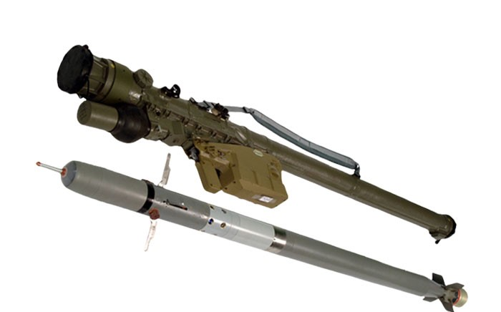

**Hình 1.1. Tên lửa phòng không A-87**

### 2. Tính năng – kỹ chiến thuật

Tổ hợp TLPK A-87 có một số tính năng – kỹ chiến thuật chính như sau :

|  |  |  |
| --- | --- | --- |
| Tổ hợp | | A-87 |
| 1 | Cỡ đạn tên lửa, mm | 72 |
| 2 | Chiều dài tên lửa, mm | 1427 |
| 3 | Phạm vi cực đại của các mục tiêu, m | 500-5000 |
| 4 | Chiều cao cực đại của các mục tiêu, m | 10–3500 |
| 5 | Xác suất bắn trúng máy bay chiến đấu | 0,4 |
| 6 | Tốc độ tối đa của mục tiêu, m/s (bắn đón/ bắn đuổi) | 300/360 |
| 7 | Tốc độ bay của tên lửa, m / s | 560 |
| 8 | Trọng lượng tên lửa, kg | 10,8 |
| 9 | Trọng lượng đầu đạn, kg | 1,27 |
| 10 | Trọng lượng bệ phóng, kg | 3 |
| 11 | Trọng lượng của PRP 9S13, kg | 2,5 |
| 12 | Khối lượng của | 2,3 |
| 13 | Trọng lượng của tổ hợp khi chiến đấu, kg | 18,2 |
| 14 | Thời gian chuyển từ chế độ hành quân sang chiến đấu, s | 13 |

### 3. Thành phần của tổ hợp

### 3.1. Đạn tên lửa

Đạn tên lửa dùng để tiêu diệt mục tiêu bằng cách kích nổ đầu đạn tại thời điểm tên lửa va chạm mục tiêu hoặc khi tên lửa tiếp cận mục tiêu ở một khoảng cách phù hợp. Đạn tên lửa trong tổ hợp tên lửa phòng không A-87 là loại đạn tên lửa cỡ nhỏ (đường kính 72mm), có điều khiển nhờ vào đầu tự dẫn trên tên lửa từ nguồn nhiệt bức xạ từ mục tiêu theo phương pháp tiếp cận. Đạn tên lửa phòng không A-87 có sơ đồ khí động học dạng “con vịt”.

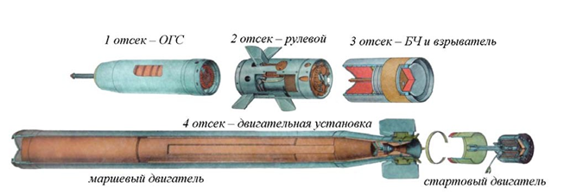

Hình 1. Đạn tên lửa phòng không A-87.

- Theo chức năng, đạn tên lửa bao gồm các bộ phận:

+ Đầu tự dẫn nhiệt dùng để phát hiện, bắt, bám sát mục tiêu và tạo tín hiệu điều khiển để đưa tên lửa gặp mục tiêu. Gồm bộ xác định tọa độ mục tiêu, hệ thống theo dõi và thiết bị tự lái.

- Khoang lái bao gồm máy lái và máy phát tuốc bin. Máy lái có nhiệm vụ điều khiển cánh lái theo các tín hiệu điều khiển do thiết bị tự dẫn tạo ra để điều khiển tên lửa trong quá trình bay. Đối với tên lửa A-87 có hai cánh lái. Máy phát tuốc bin tạo nguồn điện cung cấp cho tên lửa, đảm bảo nguồn điện cho các thiết bị hoạt động trong quá trình tên lửa bay. Ngoài ra còn có nguồn điện trên tên lửa (БИП), bình tích áp suất thuốc nổ (ПАД), động cơ điều khiển bằng thuốc phóng rắn (ПУД).

- Khoang chiến đấu bao gồm đầu đạn và các thiết bị kích nổ đầu đạn.

- Khoang động cơ hành trình chứa động cơ hành trình hai chế độ, trong đó chứa thuốc phóng rắn.

- Khoang động cơ phóng dùng để chứa động cơ phóng, tạo ra lực đẩy ban đầu để đẩy tên lửa ra khỏi ống phóng. Một đặc điểm của động cơ phóng trên tên lửa là chỉ hoạt động trong thời gian ngắn và phải đảm bảo kết thúc hoạt động khi tên lửa rời khỏi ống phóng.

- Cánh đuôi có tác dụng biến lực khí động thành mô men làm quay tên lửa quanh trục dọc của nó. Cánh đuôi của tên lửa A-87 được bố trí phía trước luồng phụt của động cơ phóng.

- Ngoài ra tên lửa A-87 còn có thêm cánh phá ổn định, trục cánh phá ổn định được lắp vuông góc với trục cánh lái. Mặt phẳng cánh phá ổn định lệch so với trục dọc tên lửa một góc 150 đảm bảo cho tên lửa chuyển hướng được nhanh chóng. Khi tên lửa nằm trong ống phóng, cánh lái và cánh phá ổn định được gập lại.

### 3.2. Thiết bị phóng

*a) Ống phóng*

- Ống phóng đảm bảo an toàn cho xạ thủ trong quá trình phóng tên lửa, định hướng khi thực hiện bắt mục tiêu và tạo hướng bay ban đầu cho tên lửa, đồng thời bảo đảm an toàn cho quả đạn trong quá trình vận chuyển, cất giữ và bảo quản tên lửa không bị các yếu tố môi trường tác động.

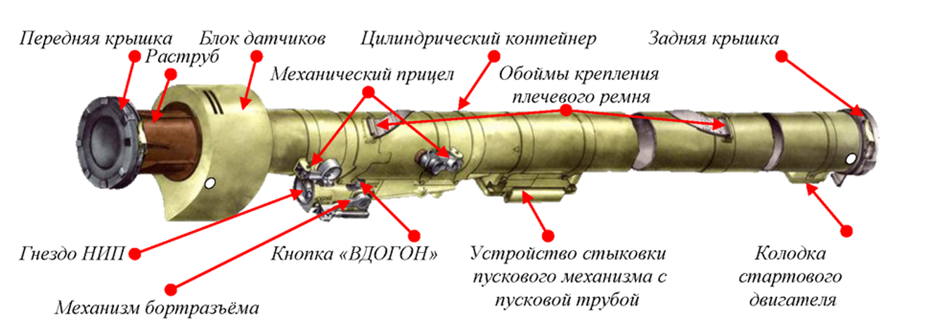

- Ống phóng bao gồm: thân ống phóng, khối quay, cơ cấu ngắm, phích cắm và cơ cấu khởi động khối nguồn mặt đất.

+ Thân ống phóng có dạng hình trụ, chế tạo bằng sợi thủy tinh đảm bảo chịu lực và cách nhiệt. Bên trong trơn nhẵn, ống phóng tên lửa A-87 có vòng lồi để giữ lại động cơ phóng khi thực hiện phóng tên lửa.

+ Phía trước và sau ống phóng có các nắp bịt kín bằng cao su với vòng khóa hãm, nhằm cách li các yếu tố môi trường ảnh hưởng đến đạn tên lửa trong qúa trình bảo quản. Nắp trước có thêm vòng kim loại để tương tác lực từ với nam châm rôto con quay, khi nắp được gắn sẽ giữ cho rôto con quay ở vị trí trùng với trục dọc tên lửa và không bị va đập vào vỏ trong quá trình di chuyển.

+ Phần đầu ống phóng có hốc để lắp khối nguồn mặt đất, đối với tên lửa A-87 tại vị trí ốp tay có nút ấn chuyển chế độ bắn đón - bắn đuổi (nút nhấn ВДОГОН). Bình thường hệ thống điều khiển trên tên lửa luôn ở chế độ đón khi nhấn vào nút đón - đuổi hệ thống điều khiển chuyển sang làm việc ở chế độ đuổi.

+ Phía sau ốp tay có vị trí để lắp cơ cấu phóng, dọc theo ống phóng có ống chứa dây điện để nối cơ cấu phóng với bảng đấu dây và động cơ phóng. Trên thân ống phóng có dây đeo để mang tổ hợp trong tư thế hành quân.

+ Khối quay được lắp đặt phần mũi ống phóng, tại vị trí thiết bị tự dẫn và cùng với cơ cấu phóng dùng để tăng tốc cho rô to con quay.

+ Khối quay có bốn cuộn dây, hai cuộn dây quay để tạo từ trường làm quay rô to thiết bị tự dẫn, hai cuộn cảm biến vị trí của rô to trong mặt phẳng vuông góc với trục dọc tên lửa.

+ Cơ cấu ngắm dùng để định hướng tên lửa vào mục tiêu trong quá trình chuẩn bị và phóng tên lửa. Cơ cấu ngắm thuộc loại thiết bị ngắm cơ khí, trụ trước có 2 vòng tròn đồng tâm, vòng tròn nhỏ tương ứng với góc quan sát 0-08, vòng tròn to tương ứng với góc quan sát 0-25. Dựa vào các vòng ngắm có thể đánh giá được vị trí mục tiêu so với vùng phóng của tổ hợp, trụ ngắm phía trước được cố định vào thân ống phóng và nhíp giữ. Trụ ngắm phía sau có lỗ ngắm, phía dưới là đèn tín hiệu thông báo, đèn có nắp che để hạn chế ánh sáng làm chói mắt xạ thủ trong điều kiện bắn ban đêm.

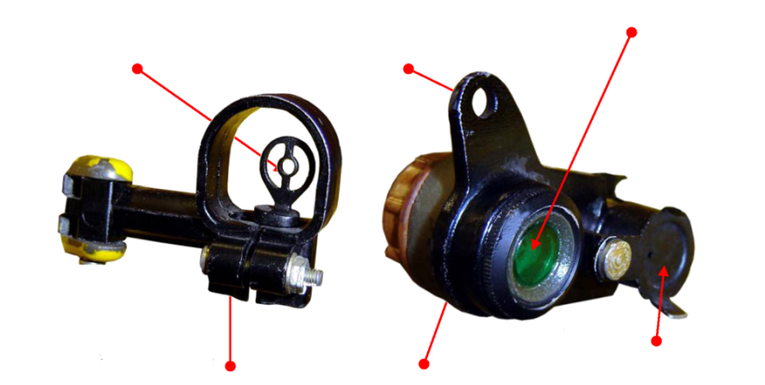

**Hình . Cơ cấu ngắm**

+ Trụ trước và trụ sau lắp trên thân ống phóng, có thể gập xuống được và tạo ra đường ngắm cơ khí. Đường ngắm cơ khí được thiết kế lệch xuống phía dưới 50 so với trục dọc ống phóng trong mặt phẳng đứng. Điều này đảm bảo cho thời điểm mở thiết bị tự dẫn chỉ thu tín hiệu phông xung quanh mục tiêu và tạo góc nâng khi thực hiện phóng tên lửa.

+ Phích cắm và cơ cấu khởi động khối nguồn mặt đất dùng để thực hiện việc liên hệ điện giữa ống phóng và đạn tên lửa, khối nguồn mặt đất; hãm đạn tên lửa trong ống phóng và chỉ giải phóng tại thời điểm phóng tên lửa; ngoài ra còn có chức năng chọc thủng màng ngăn của khối nguồn và đưa khối nguồn mặt đất vào làm việc.

+ Để hãm tên lửa trong ống phóng sử dụng chốt có một mặt vát. Khi tay quay mở khối nguồn mặt đất quay dịch chuyển về phía sau sẽ làm thủng màng ngăn khí nitơ, khí nitơ được đưa đến làm lạnh thiết bị tự dẫn. Đồng thời một phần khí nitơ được đưa đến khởi động nguồn pin, tay quay cũng tác động đến chốt hãm làm chốt này tụt xuống đến phần mặt vát của chốt, khi đó mặt vát không có tác dụng hãm tên lửa dịch chuyển về phía trước mà chỉ hãm không cho dịch chuyển về phía sau. Như vậy, sau khi mở khối nguồn mặt đất tên lửa có thể chuyển động về phía trước. Vì vậy nghiêm cấm chúc mũi ống phóng xuống sau khi đã mở nguồn pin.

*b) Khối nguồn mặt đất*

- Khối nguồn mặt đất có tác dụng cung cấp nguồn điện cần thiết cho tổ hợp tên lửa trong quá trình bắt mục tiêu và phóng tên lửa.

- Cấu tạo khối nguồn của tổ hợp tên lửa A-87 bao gồm bình khí nitơ và nguồn pin (hình 2.19).



**Hình 2.19. Cấu tạo khối nguồn mặt đất tên lửa A-87**

1- Nguồn pin; 2- Kíp nổ; 3- Chốt; 4- Kim hỏa;

5- Bình khí nitơ; 6- Phích cắm; 7- Tiếp điểm

+ Bình khí (5 - hình 2.19) chứa nitơ hình cầu, vỏ chế tạo bằng thép bên ngoài bọc cao su cách nhiệt, ở giữa có lỗ rỗng để chứa kim hỏa và khí nén khi khởi động nguồn pin. Giữa bình khí và lớp cao su cách nhiệt có đường dây dẫn điện từ nguồn pin tới phích cắm (6), khí nitơ chứa trong bình có áp suất 350 ± 10 kg/cm2.

+ Nguồn pin (1) có kim hỏa (4) được đặt trong lõi bình khí, để giữ kim hỏa ở vị trí ban đầu sử dụng chốt bảo hiểm (3). Kíp nổ (2) có nhiệm vụ mồi cháy khối thuốc rắn được đặt dọc theo trục của nguồn pin khi khởi động nguồn. Các điện cực đặt bên trong nguồn pin, cực âm và cực dương bố trí xen kẽ nối tiếp nhau, bề mặt các điện cực được phủ lớp chất điện phân khô.

- Khi quay tay quay cơ cấu khối khởi động nguồn mặt đất đi 1800, đầu tay quay chọc thủng màng chắn của bình chứa và cung cấp khí ni tơ làm lạnh thiết bị tự dẫn và một phần khí nén đi qua lỗ trống ở giữa bình chứa để khởi động nguồn pin. Khi khí nén tác động vào kim hỏa, làm đứt chốt bảo hiểm và gây cháy kíp nổ để đốt khối thuốc rắn trong nguồn pin, nhiệt độ cao làm nóng chảy chất điện phân. Sau khoảng thời gian 1÷1,5 giây nguồn pin tạo ra điện áp cung cấp cho tổ hợp. Thời gian làm việc của nguồn pin trong tổ hợp tên lửa A-87 không nhỏ hơn 30s.

*c) Cơ cấu phóng*

- Cơ cấu phóng được dùng để làm giá tì vai cho xạ thủ khi tiến hành ngắm bắt mục tiêu và phóng tên lửa; điều khiển quá trình phóng tên lửa. Ngoài ra cơ cấu phóng còn cung cấp tín hiệu âm thanh về chất lượng mục tiêu thu được.

- Cơ cấu phóng bao gồm : khối điện tử, cò phóng và nhóm tiếp điểm, phích cắm, loa, nút CHỌN, trục giữ.

- Khối điện tử được sử dụng để :

+ Tăng tốc cho Roto con quay đầu tự dẫn.

+ Tự động hãm và tháo hãm con quay.

+ Thu nhận và xử lý thông tin của đầu tự dẫn.

+ Tạo tín hiệu âm thanh và ánh sáng khi có mục tiêu nằm trong vùng quan sát của đầu tự dẫn.

+ Cung cấp nguồn cho thiết bị phóng.

- Cò phóng có 3 vị trí :

+ Vị trí ban đầu (trạng thái hãm) dùng để hãm cò bắn.

+ Vị trí ở giữa (trạng thái tháo hãm) để tháo hãm con quay đầu tự dẫn.

+ Vị trí sau cùng (trạng thái phóng) cho phép phóng tên lửa.



**Hình 2.21. trạng thái các tiếp điểm của cò phóng**

a) Trạng thái hãm; b) Nấc cò I trạng thái tháo hãm; c) Nấc cò II trạng thái phóng.

- Khi cò ở vị trí ban đầu, chốt hãm ở mặt cắt A là vị trí cò hãm con quay ở góc ±1,50.

- Khi di chuyển cò phóng từ vị trí ban đầu tới vị trí ở giữa thì chốt hãm ở mặt cắt B là vị trí mở hãm cho con quay và đầu tự dẫn ở vùng nhìn ± 400.

- Khi di chuyển cò phóng về vị trí sau cùng thì chốt hãm ở mặt cắt C là vị trí bắn tên lửa.

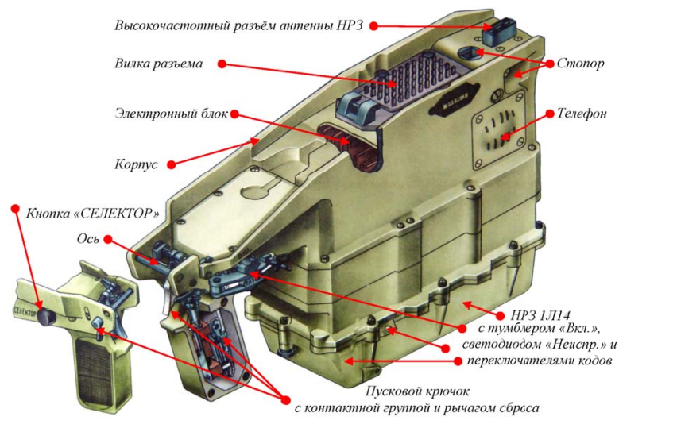

**Hình 2.20. Cơ cấu phóng**

1) Thân cơ cấu;            2) Khối điện tử ;            3) Cò phóng với nhóm tiếp điểm;

4) Phích cắm;            5) Loa;            6) Nút CHỌN;

+ Loa được thiết kế để tạo tín hiệu âm thanh khi đầu tự dẫn bắt được mục tiêu. Loa được cố định bên trong bằng các vít.

+ Phích cắm được thiết kế để kết nối giữa cơ cấu phóng và ống phóng. Khi vận chuyển hoặc ở trong hòm cất giữ, phích cắm được đóng bằng nắp. Khi đưa vào sử dụng nhấn chốt giữ.

+ Nút CHỌN (СЕЛЕКТОР) được dùng để tắt/mở bộ chọn của đầu tự dẫn.

+ Do cấu tạo đường ngắm cơ khí lệch với trục dọc tên lửa một góc 100 trong mặt phẳng đứng để đảm bảo khi đo mức năng lượng bức xạ của phông khi không có mục tiêu. Vì vậy cơ cấu hãm phải có hai chế độ hãm là: hãm thiết bị tự dẫn theo trục dọc tên lửa và hãm thiết bị tự dẫn với góc lệch 50 (theo đường ngắm cơ khí). Khi hãm thiết bị tự dẫn theo trục dọc tên lửa thì tín hiệu đưa đến cuộn dây hiệu chỉnh là tín hiệu từ cuộn dây hãm (lúc này xạ thủ chưa bóp cò phóng). Còn khi xạ thủ đã bóp cò phóng về mức I hay mức II thì tiến hành hãm với mức lệch 50, khi này tín hiệu đưa vào cuộn dây hiệu chỉnh là điện áp tương ứng với góc lệch 50.

## II. HOẠT ĐỘNG CỦA TỔ HỢP

### 1. Chế độ bắn

Việc phóng tên lửa được thực hiện theo hai chế độ: bằng tay hoặc tự động. Lựa chọn phương pháp bắn phụ thuộc vào các dấu hiệu sau đây:

- Tốc độ dịch chuyển của đường ngắm tên lửa - mục tiêu.

- Độ ổn định của đèn tín hiệu và âm thanh của còi thông báo mục tiêu.

Để bắn ở chế độ tự động, sau khi nguồn pin đã làm việc, cùng một lúc xạ thủ bóp cò cả hai nấc trong thời gian giãn cách của nấc cò I sang nấc cò II không lớn hơn 0,4 giây. Khi này khối tự động bắt và phóng phân tích quá trình làm việc để xác định tốc độ quay của đường ngắm tên lửa - mục tiêu.

Để bắn ở chế độ bằng tay, khi ngắm vào mục tiêu mà còi kêu, đèn sáng không ổn định, nhấp nháy thì xạ thủ bóp cò nấc I. Con quay được mở hãm và thiết bị tự dẫn làm việc ở chế độ bám sát trong phạm vi quan sát ở góc ±400. Sau thời gian lớn hơn 0,4 giây, xạ thủ bóp cò nấc II. Lúc này điện áp ±40V được đưa đến khối giữ chậm sau đó đến khối thuốc mồi của động cơ phóng. Từ đây các quá trình còn lại giống như chế độ phóng tự động.

### 2. Hoạt động theo chức năng

Việc điều khiển điều khiển sục sạo, bắt và bám sát mục tiêu hoàn toàn do xạ thủ thực hiện trong phạm vi nhìn thấy bằng mắt thường. Sau khi xác định được dữ liệu ban đầu để bắn, xạ thủ kích hoạt khối nguồn mặt đất bằng cách quay tay quay, bình khí nitơ làm việc để mở nguồn pin, đầu thanh kéo ở ống phóng đẩy vào kim hoả, làm kim hoả đập vào hạt nổ. Hạt nổ làm việc gây cháy thuốc mồi, thuốc mồi cháy làm tăng nhiệt độ lên 1100C, dưới tác dụng của nhiệt độ cao làm nóng chảy chất điện phân khô thành dạng dung dịch lỏng và chảy vào các khe của các bản cực âm và dương của ắc quy, ắc quy làm việc tạo ra điện áp 22V và 40V. Sau thời gian 40÷60 giây thì chất điện phân hết tác dụng, ắc quy ngừng làm việc, thời gian khởi động nguồn pin từ 1÷1,3 giây.

Nguồn điện đưa đến khối tăng tốc của cơ cấu phóng và khối quay của ống phóng sẽ khởi động và tăng tốc cho rô to con quay. Khi rô to con quay đạt đến tốc độ 100 vòng/giây thì rơ le tần số sẽ ngắt nguồn khỏi khối quay. Lúc này tổ hợp đã chuyển sang trạng thái sẵn sàng để phóng. Thời gian tăng tốc cho con quay đến tốc độ định mức không quá 5 giây. Đồng thời trong quá trình này nguồn điện cũng được đưa đến khối điện tử của cơ cấu phóng và thiết bị tự dẫn trên tên lửa.

Quá trình tăng tốc cho rô to con quay được thực hiện nhờ cuộn dây quay trên thiết bị tự dẫn, đồng thời để con quay nhanh chóng đạt đến tốc độ ổn định, cuộn dây quay trên ống phóng được điều khiển bởi khối tăng tốc trong cơ cấu phóng, các cuộn dây của khối tăng tốc sẽ cấp thêm từ trường quay cho rô to con quay. Khi rô to con quay đạt đến tốc độ ổn định, giá trị tần số quay này sẽ được đo bởi các cảm biến vị trí và đưa về khối tăng tốc nhằm ngắt nguồn cung cấp cho các cuộn dây quay trên ống phóng. Quá trình tăng tốc cho rô to con quay không quá 5 giây.

Khi cò phóng còn ở vị trí ban đầu (vị trí hãm thiết bị tự dẫn), trục quang học của thiết bị tự dẫn được hãm ở vị trí trùng với trục dọc tên lửa (trục dọc ống phóng). Xạ thủ tiến hành sử dụng đường ngắm cơ khí trên ống phóng để ngắm bắt mục tiêu, do đường ngắm cơ khí được thiết kế lệch so với trục dọc ống phóng trong mặt phẳng đứng một góc 50 xuống phía dưới và lúc này thiết bị tự dẫn đang ở trạng thái hãm nên góc nhìn chỉ trong phạm vi ±1,50 xung quanh trục quang học, vì vậy lúc này thiết bị tự dẫn không thu được bức xạ mục tiêu mà chỉ thu nhận được mức bức xạ của phông nền khu vực có mục tiêu.

Xạ thủ tiến hành bóp cò về vị trí nấc cò I (vị trí tháo hãm cho thiết bị tự dẫn) tín hiệu từ khối tự động bắt và phóng được đưa lên cuộn dây hãm và cuộn dây hiệu chỉnh trên thiết bị tự dẫn nhằm thực hiện hai chức năng:

- Khi có tín hiệu tháo hãm đưa đến cuộn dây hãm, thiết bị tự dẫn được giải phóng khỏi góc hạn chế vùng nhìn ±1,50 để mở rộng ra ±400. Điều này làm tăng khả năng bám sát mục tiêu của thiết bị tự dẫn sau khi đã bắt được mục tiêu.

- Khi có tín hiệu đưa đến cuộn dây hiệu chỉnh, tín hiệu này tạo ra góc dịch chuyển cho thiết bị tự dẫn đi 50 nhằm đưa trục quang học của thiết bị tự dẫn về trùng với đường ngắm cơ khí (lúc này trục quang học thiết bị tự dẫn lệch xuống dưới 50 so với trục dọc ống phóng, điều này sẽ làm tăng thêm góc nâng của ống phóng khi tiến hành phóng tên lửa).

- Khi xạ thủ tiến hành bóp hết nấc cò (nấc cò II), tín hiệu nấc cò II được đưa vào khối tự động bắt và phóng tên lửa, tại đây sẽ tiến hành phân tích để điều khiển quá trình phóng tên lửa. Lúc này có thể xảy ra hai trường hợp:

+ Trường hợp 1:

Khi thời gian giãn cách giữa nấc cò I và II nhỏ hơn 0,4 giây, khối tự động bắt và phóng sẽ phân tích bài toán ở chế độ bắn tự động.

Lúc này tín hiệu tương đương với góc lệch 50 đưa vào mạch hãm của cơ cấu phóng. Mạch tháo hãm của cơ cấu phóng sẽ đưa tín hiệu tương ứng đến cuộn dây hiệu chỉnh của thiết bị tự dẫn làm trục quang học của thiết bị tự dẫn lệch đi 50 trong mặt phẳng góc tà và về trùng với đường ngắm cơ khí. Khi đó mục tiêu sẽ nằm trong vùng nhìn của thiết bị tự dẫn, năng lượng bức xạ của mục tiêu được thu và xử lí bởi thiết bị tự dẫn, tín hiệu mục tiêu được đưa vào khối tự động tháo hãm và phóng của cơ cấu phóng để tiến hành phân tích.

Khối tự động tháo hãm và phóng sẽ phân tích tín hiệu của mục tiêu và phông nền thu được để so sánh với tín hiệu đã ghi lại ở bộ nhớ lúc ban đầu. Nếu mức năng lượng của mục tiêu và phông nền thu được lớn hơn mức năng lượng của phông nền trong bộ nhớ đến một mức nào đó thì từ khối tự động tháo hãm và phóng sẽ cho ra tín hiệu mở hãm thiết bị tự dẫn. Tín hiệu mở hãm để thiết bị tự dẫn được chuyển sang chế độ tự động bám sát mục tiêu. Đồng thời với việc mở hãm thiết bị tự dẫn thì từ khối tự động tháo hãm và phóng còn hình thành tín hiệu âm thanh và ánh sáng để báo cho xạ thủ biết. Nếu tốc độ góc quay của đường ngắm tên lửa - mục tiêu có giá trị ω = 1,4÷120/s thì khối tự động tháo hãm và phóng sẽ đưa điện áp phóng đến khối rơ le để thực hiện quá trình phóng tên lửa ra khỏi ống phóng. Thời gian phân tích để xác định tốc độ góc quay của đường ngắm tên lửa - mục tiêu là 0,7 giây, trong thời gian phân tích có thể xảy ra ba khả năng:

Khả năng 1:

Nếu trong thời gian phân tích 0,7 giây mà mục tiêu không bị mất và tốc độ đường ngắm tên lửa - mục tiêu có giá trị ω = 1,4÷120/s thì khối tự động tháo hãm và phóng cấp nguồn 40V vào khối rơ le. Khối rơ le làm việc đưa điện áp đến nến nổ của bình tích áp suất khí thuốc và sau đó đến nến nổ khởi động động cơ phóng để thực hiện phóng tên lửa.

Nếu tốc độ của đường ngắm tên lửa - mục tiêu nhỏ hơn 1,40/s thì khối tự động tháo hãm và phóng sẽ chuyển thiết bị tự dẫn sang chế độ hãm theo chu kì. Lúc này tín hiệu thông báo ở dạng nhấp nháy theo chu kì. Thiết bị tự dẫn bị hãm lại và không có tín hiệu sang mở khối rơ le, do vậy tên lửa không được phóng đi.

Nếu tốc độ góc của đường ngắm tên lửa - mục tiêu lớn hơn 120/s thì thiết bị tự dẫn không bám được mục tiêu. Khi đó sẽ không còn tín hiệu âm thanh, ánh sáng. Khối tự động tháo hãm và phóng chuyển thiết bị tự dẫn sang chế độ hãm (thiết bị tự dẫn về trạng thái ban đầu) và tên lửa cũng không được phóng đi.

Khả năng 2:

Nếu như trong thời gian bám sát mà mục tiêu bị mất tín hiệu thì khối giữ chậm ngắt mạch tín hiệu thông báo (âm thanh, ánh sáng), ngắt tín hiệu mở hãm của con quay thiết bị tự dẫn. Vì vậy khối bám sát mục tiêu của thiết bị tự dẫn vẫn làm việc ở chế độ hãm (vùng quan sát của thiết bị tự dẫn vẫn trong giới hạn ±1,50). Nếu ngay sau đó xạ thủ lại bắt được mục tiêu thì quá trình lại diễn ra giống như khả năng 1.

Khả năng 3:

Nếu mục tiêu nằm trong giới hạn quan sát của thiết bị tự dẫn và sau thời gian phân tích 0,7 giây mà tốc độ của đường ngắm nhỏ hơn 1,40/s thì khối tự động bắt và phóng không làm việc. Lúc này đèn tín hiệu trở nên nhấp nháy với chu kì 4 lần/giây, còi báo hiệu kêu không đều. Khi đó xạ thủ phải nhanh chóng chuyển sang chế độ bắn bằng tay nếu như mục tiêu vẫn còn nằm trong vùng nhìn của thiết bị tự dẫn.

+ Trường hợp 2:

Khi thời gian giãn cách giữa nấc cò I và II lớn hơn 0,4 giây với tổ hợp tên lửa A87, khối tự động bắt và phóng sẽ phân tích bài toán ở chế độ bắn bằng tay.

Trong chế độ bắn bằng tay, quá trình hoạt động tương tự như trong chế độ tự động. Tuy nhiên ở chế độ bắn bằng tay không hạn chế tốc độ góc quay của đường ngắm tên lửa - mục tiêu khi nhỏ hơn 1,40/s.

Khi khối rơ le của cơ cấu phóng được cấp nguồn sẽ tạo các lệnh để khởi động cho bình tích áp suất (khi đó máy phát tuốc bin làm việc); đồng thời cấp nguồn để kích hoạt cho bộ mồi giữ chậm của động cơ phóng và sau khoảng 0,4 giây tên lửa sẽ được đẩy ra khỏi ống phóng. Nếu trong trường hợp sau thời điểm khối rơ le cơ cấu phóng đã được cấp nguồn mà thiết bị tự dẫn mất tín hiệu mục tiêu, tên lửa vẫn được phóng đi nhưng không có điều khiển.

Khi động cơ phóng làm việc, dưới tác dụng của lực đẩy động cơ phóng tên lửa được đẩy ra khỏi ống phóng với tốc độ 28m/s và đồng thời do góc lệch của các loa phụt động cơ phóng tạo ra mô men quay cho tên lửa tự quay xung quanh trục dọc của nó. Ngay khi tên lửa vừa ra khỏi ống phóng, tốc độ quay quanh trục dọc đã đạt được khoảng 20 vòng/giây. Thời gian làm việc của động cơ phóng rất ngắn, nó đảm bảo kết thúc ngay khi tên lửa còn đang trong ống phóng. Động cơ phóng lúc này sẽ được giữ lại trong ống phóng nhờ vòng lồi trên ống phóng.

Khi chuyển động trong ống phóng, vỏ tên lửa tì vào mặt vát của chốt hãm trong ống phóng và làm cho chốt hãm tụt hẳn xuống phía dưới (chốt này cũng đã bị tụt xuống phía dưới một phần khi quay tay quay mở nguồn pin ống phóng - đây là lí do để cấm xạ thủ chúc mũi ống phóng có tên lửa xuống sau khi đã mở nguồn pin). Đồng thời phích cắm điện cũng được dịch chuyển trong lòng ống và rời khỏi thân tên lửa, cắt đứt sự liên hệ về điện giữa tên lửa và ống phóng.

Khi động cơ phóng làm việc, xung lửa được dẫn qua ống nối đến đốt cháy bộ mồi cháy chậm khởi động động cơ hành trình.

Bộ mồi cháy chậm làm việc chuẩn bị khởi động động cơ hành trình ở giai đoạn tiếp theo. Thời gian từ khi động cơ phóng làm việc đến khi tên lửa rời ống phóng khoảng 0,9÷1,5 giây, vì vậy xạ thủ phải đảm bảo duy trì đường ngắm mục tiêu một cách liên tục. Nếu sau khi mồi cháy cho động cơ phóng mà mất tín hiệu mục tiêu thì tên lửa vẫn được phóng đi nhưng không có điều khiển. Sau khi tên lửa được phóng đến vị trí an toàn đối với xạ thủ (lớn hơn 5,5m so với vị trí của xạ thủ), động cơ hành trình được kích hoạt, tăng tốc tên lửa lên 570 m/s và duy trì tốc độ bay hành trình này.

Khi tên lửa ra khỏi ống phóng cánh lái và cánh đuôi được mở. Khi cánh lái mở, công tắc vị trí cánh lái đóng mạch khối khởi động và cấp nguồn cho các nến nổ của thiết bị kích nổ để từng bước đưa thiết bị nổ vào trạng thái sẵn sàng làm việc. Tại thời điểm này, khối thuốc pirô của cơ cấu bảo hiểm ngòi nổ và khối thuốc giữ chậm của cơ cấu tự hủy được mồi cháy. Khi khối khởi động làm việc cũng nối thông mạch điện để nạp cho các tụ điện trong ngòi nổ.

Đối với tên lửa A-87, tại thời điểm này động cơ điều khiển bằng thuốc rắn (ПУД) sẽ đảm bảo tăng lực điều khiển cho bánh lái bằng cách sử dụng luồng phụt của động cơ thổi vào các cánh lái và như vậy làm tăng khả năng cơ động của tên lửa A-87.

Trong quá trình tăng tốc của tên lửa, cơ cấu bảo hiểm theo quán tính của ngòi nổ được giải phóng. Khi khối thuốc pirô của cơ cấu bảo hiểm ngòi nổ cháy hết, chốt bảo hiểm pirô giải phóng làm quay cơ cấu kích nổ và đưa ngòi nổ vào trạng thái sẵn sàng chiến đấu.

Khi tên lửa bay cách miệng ống phóng khoảng 6,5÷8m thì bộ mồi cháy chậm làm việc xong và động cơ hành trình được khởi động. Đây là khoảng cách an toàn cho xạ thủ để không bị ảnh hưởng bởi luồng phụt của động cơ hành trình. Động cơ hành trình làm việc ở chế độ I để tăng tốc cho tên lửa đến tốc độ bay hành trình 570m/s. Khi tên lửa đạt được tốc độ bay hành trình, động cơ hành trình chuyển sang làm việc ở chế độ II và duy trì tốc độ này không đổi trong suốt quỹ đạo bay của tên lửa.

Trong quá trình bay thiết bị tự dẫn liên tục thu nhận năng lượng hồng ngoại bức xạ từ mục tiêu, nguồn năng lượng hồng ngoại này qua đĩa điều chế được biến đổi thành những dãy xung và được đưa đến điện trở quang để biến đổi thành tín hiệu điện, tín hiệu này được đưa đến khối điều khiển. Từ đầu ra khối điều khiển có hai dạng tín hiệu đưa đến các khối sau:

+ Tín hiệu hiệu chỉnh tỉ lệ với góc sai lệch giữa trục quang học của hệ thấu kính với đường ngắm tên lửa - mục tiêu. Tín hiệu này được đưa đến cuộn dây hiệu chỉnh để hiệu chỉnh rô to con quay tiến động về phía làm giảm góc sai lệch này. Đây là tín hiệu khử góc sai lệch bám sát.

+ Tín hiệu điều khiển tỉ lệ với tốc độ quay của đường ngắm tên lửa - mục tiêu, tín hiệu này được đưa đến máy lái để làm thay đổi quỹ đạo bay của tên lửa trong không gian. Tín hiệu này có tác dụng làm tốc độ quay của đường ngắm dần về không.

+ Máy lái nhận tín hiệu điều khiển và khí nén từ bình tích áp suất để điều khiển tên lửa bay theo quỹ đạo của phương pháp điều khiển một kênh.

+ Theo tín hiệu của thiết bị tự dẫn, tên lửa được điều khiển tiếp cận mục tiêu. Khi tên lửa va chạm với mục tiêu, cơ cấu kích nổ sẽ cấp nguồn cho các kíp nổ để kích nổ đầu đạn. Trong trường hợp tên lửa không chạm mục tiêu, sau khoảng thời gian từ 14÷17 giây khối thuốc giữ chậm của cơ cấu tự hủy sẽ kích nổ cho đầu đạn.

Kết luận chương 1.

# Chương 2

# KHAI THÁC SỬ DỤNG TỔ HỢP TÊN LỬA PHÒNG KHÔNG A-87

## I. THAO TÁC SỬ DỤNG TÊN LỬA PHÒNG KHÔNG A-87

### 1. Phương pháp bắn

Gồm có 2 phương pháp là phương pháp bắn đón và phương pháp bắn đuổi. Thao tác ở 2 phương pháp là giống nhau, chỉ khác là khi bắn đuổi sau khi mở pin 2s phải ấn nút bắn đuổi.

### 1.1. Phương pháp bắn đón

Áp dụng đối với các mục tiêu có :

0 ≤ V ≤ 360 m/s

P ≤ 2500m

10m ≤ H ≤ 3000m

1000m ≤ D ≤ 4500m

### 1.2. Phương pháp bắn đuổi

Được áp dụng khi mục tiêu có :

0 ≤ V ≤ 360 m/s

P ≤ 3000m

10m ≤ H ≤ 3500m

500m ≤ D ≤ 5000m

### 2. Tư thế bắn

Có hai tư thế bắn tên lửa A-87 là tư thế đứng và quỳ bắn.

### 2.1. Khi tiến hành bắn đón

*a) Đứng bắn đón*

Xạ thủ vác khí tài trên vai, tên lửa đang ở trạng thái chiến đấu cấp 1. Người và mặt xạ thủ hướng chính diện vào mục tiêu đang bay vào, hai chân mở rộng bằng vai, 2 bàn chân hợp với nhau 1 góc 900 trọng lượng toàn thân rơi đều vào 2 chân, tay trái đỡ nguồn pin, tay phải cầm tay cơ cấu phóng, mắt quan sát mục tiêu, sẵn sàng mở pin và tiến hành bắn.

*b) Quỳ bắn đón*

Xạ thủ vác khí tài trên vai, tên lửa đang ở trạng thái chiến đấu cấp 1. Người và mặt xạ thủ hướng chính diện vào mục tiêu đang bay vào, chân trái bước lên nửa bước, quỳ gối phải xuống đất, gối trái gập vuông góc, nửa người trên lưng thẳng, tay trái đỡ nguồn pin, tay phải cầm tay cơ cấu phóng, mắt quan sát mục tiêu, sẵn sàng mở pin và tiến hành bắn.

### 2.2. Khi tiến hành bắn đuổi

*a) Đứng bắn đuổi*

- Khi mục tiêu bay từ phải qua trái

Xạ thủ vác khí tài trên vai, tên lửa đang ở trạng thái chiến đấu cấp 1, bước chân phải lên nửa bước, hướng bàn chân vuông góc với hình chiếu đường bay của mục tiêu, bàn chân trái xoay sao cho hướng 2 bàn chân hợp với nhau 1 góc gần 900, người hơi xoay về bên trái, trọng lượng toàn thân rơi đều vào 2 chân, tay trái đỡ nguồn pin, tay phải cầm tay cơ cấu phóng, sau khi mục tiêu bay qua tham số khoảng 2s, mắt luôn quan sát mục tiêu, sẵn sàng mở pin và tiến hành bắn.

- Khi mục tiêu bay từ trái sang phải

Xạ thủ vác khí tài trên vai, tên lửa đang ở trạng thái chiến đấu cấp 1, bước chân trái lên nửa bước, hướng bàn chân vuông góc với hình chiếu đường bay của mục tiêu, bàn chân phải xoay sao cho hướng 2 bàn chân hợp với nhau 1 góc gần 900, người hơi xoay về bên phải, trọng lượng toàn thân rơi đều vào 2 chân, tay trái đỡ nguồn pin, tay phải cầm tay cơ cấu phóng, sau khi mục tiêu bay qua tham số khoảng 2s, mắt luôn quan sát mục tiêu, sẵn sàng mở pin và tiến hành bắn.

*b) Quỳ bắn đuổi*

- Khi mục tiêu bay từ phải qua trái

Xạ thủ vác khí tài trên vai, tên lửa đang ở trạng thái chiến đấu cấp 1, bước chân phải nên nửa bước, hướng bàn chân vuông góc với hình chiếu đường bay của mục tiêu, quỳ gối trái xuống đất gối phải gập vuông góc, nửa người trên thẳng, tay trái đỡ nguồn pin, tay phải cầm tay cơ cấu phóng, sau khi mục tiêu bay qua tham số khoảng 2s, mắt luôn quan sát mục tiêu, sẵn sàng mở pin và tiến hành bắn.

- Khi mục tiêu bay từ trái qua phải

Xạ thủ vác khí tài trên vai, tên lửa đang ở trạng thái chiến đấu cấp 1, bước chân trái nên nửa bước, hướng bàn chân vuông góc với hình chiếu đường bay của mục tiêu, quỳ gối phải xuống đất gối phải gập vuông góc, nửa người trên thẳng, tay trái đỡ nguồn pin, tay phải cầm tay cơ cấu phóng, sau khi mục tiêu bay qua tham số khoảng 2s, mắt luôn quan sát mục tiêu, sẵn sàng mở pin và tiến hành bắn.

## II. SỬ DỤNG CHIẾN ĐẤU TỔ HỢP TÊN LỬA PHỎNG KHÔNG A-87

### 1. Một số khái niệm cơ bản

### 1.1. Tham số đường bay

D - cự li nghiêng (cự li tà).

d - cự li đến mục tiêu trên mặt phẳng ngang.

H - độ cao của mục tiêu.

Đường tham số (Oo') là đường thẳng ngắn nhất từ vị trí của xạ thủ đến hình chiếu của đường bay mục tiêu trong mặt phẳng ngang.

P - giá trị tham số, là khoảng cách mục tiêu đến đường tham số trong mặt phẳng ngang.

D

d

H

P

K

O

o'

A

B

Hình 3.5. Tham số đường bay

### 1.2. Vùng sát thương

- Vùng sát thương là khoảng không gian chứa mục tiêu mà tên lửa có khả năng tiêu diệt với một xác suất nhất định.

### 1.3. Vùng phóng

- Vùng phóng là khoảng không gian có chứa mục tiêu mà tên lửa tiêu diệt được mục tiêu trong vùng sát thương.

Vùng phóng phụ thuộc vào các yếu tố:

- Hệ số quá tải ngang của tên lửa.

- Tốc độ bám sát cực đại của đầu tự dẫn.

- Góc phóng lớn nhất cho phép khi phóng.

- Giới hạn xa về cự li (cự li của tên lửa, công xuất bức xạ nhiệt của mục tiêu).

- Giới hạn gần về cự li phụ thuộc vào độ cao nhỏ nhất, góc phóng ...

### 2. Chuẩn bị chiến đấu tổ hợp tên lửa phòng không A-87

Sử dụng chiến đấu các tổ hợp tên lửa phòng không trên tàu, bao gồm:

- Chỉ huy tổ hợp tên lửa phòng không (chỉ huy bắn) nhằm thực hiện các công việc: đánh giá tình hình trên không và chọn phương án; chỉ thị mục tiêu; quyết định bắn lại mục tiêu hoặc chuyển hỏa lực sang mục tiêu khác.

- Điều khiển bắn tổ hợp tên lửa phòng không: đánh giá tình hình phông nền; xác định các phần tử ban đầu để bắn; chọn chế độ phóng; quyết định phóng và mở khối nguồn mặt đất; bắt mục tiêu hoặc ngắm lại mục tiêu; xác định thời điểm phóng và tiến hành phóng tên lửa; đánh giá kết quả bắn.

Chỉ huy bắn tổ hợp tên lửa phòng không có thể tiến hành tập trung hay độc lập. Chỉ huy tập trung được thực hiện từ đài chỉ huy, đài chỉ huy được trang bị các thiết bị thông tin liên lạc với các vị trí chiến đấu của tổ hợp tên lửa phòng không, đài chỉ huy cũng là nơi nhận được các thông tin về tình hình trên không đầy đủ nhất. Chỉ huy độc lập do xạ thủ thực hiện từ vị trí của mình. Điều khiển bắn trực tiếp các tổ hợp tên lửa phòng không trong tất cả các trường hợp đều do xạ thủ trực tiếp thực hiện.

Chỉ huy tập trung được sử dụng khi tình hình trên không phức tạp và trong các trường hợp khi ở đài chỉ huy của tổ hợp tên lửa phòng không có các thông tin về mục tiêu trên không do các thiết bị định vị và Radar trên tàu phát hiện được. Chỉ huy tập trung là phương pháp chỉ huy chính, được thực hiện theo mệnh lệnh từ đài chỉ huy. Khi không có lệnh các xạ thủ thực hiện chỉ huy tổ hợp tên lửa một cách độc lập.

Để tiến hành trận đánh kịp thời, người chỉ huy cần nắm chắc quy tắc bắn và khả năng chiến đấu của tổ hợp, nắm được cách thức và chiến thuật vận động của kẻ địch, định hướng được tình hình trên không phức tạp và thay đổi thường xuyên, biết chỉ huy các thao tác của xạ thủ. Khi chỉ huy độc lập các tổ hợp tên lửa phòng không, xạ thủ theo lệnh từ đài chỉ huy hoặc độc lập quyết định bắn mục tiêu trong dải quạt mình phụ trách.

Xạ thủ tiến hành sục sạo mục tiêu trên không bằng mắt thường trong dải quạt do mình được phân công. Thông thường quan sát trên biển thường sử dụng phương pháp “quét ngang”, dải quét bắt đầu từ đường chân trời cho đến góc tầm khoảng 400, lượt quét 2 với góc tầm khoảng 400 đến khoảng 700. Nếu không phát hiện mục tiêu thì tiến hành quan sát lại trong toàn dải hoặc có thể kết hợp phương pháp “quét dọc”.

Để tiến hành quan sát có hiệu quả xạ thủ phải nắm được hình dáng thân thu nhỏ các loại mục tiêu trên không, nắm được các thông số cơ bản và các dấu hiệu phân biệt, cách thức hoạt động, chiến thuật hoạt động của các loại mục tiêu trên không. Việc sử dụng các phương tiện quan sát phụ trợ trên tàu không thể thay thế được chức năng sục sạo mục tiêu của chính xạ thủ.

Khi phát hiện mục tiêu, xạ thủ tiến hành phân biệt mục tiêu và báo cáo về đài chỉ huy về chủ quyền mục tiêu, loại mục tiêu và các đặc trưng chuyển động của nó. Việc phân biệt mục tiêu trên không được thực hiện bằng mắt theo hình dáng thân thu nhỏ và các dấu hiệu khác, đồng thời chú ý đến lịch bay của không quân ta. Khi chỉ huy tập trung việc phân biệt mục tiêu do người chỉ huy chịu trách nhiệm.

Bắn tất cả các mục tiêu lạ nằm trong vùng phóng của tổ hợp, khi xuất hiện nhiều mục tiêu thì tiến hành bắn các mục tiêu có độ nguy hiểm cao trước. Các mục tiêu có độ nguy hiểm cao là:

- Các mục tiêu có thời gian bay đến sớm nhất.

- Mục tiêu có phương vị đến nó không thay đổi hoặc thay đổi không đáng kể (mục tiêu đang tiếp cận tàu ta).

Chuẩn bị chiến đấu tổ hợp tên lửa phòng không gồm: chuẩn bị sơ bộ và chuẩn bị kết thúc.

### 2.1. Chuẩn bị sơ bộ

Chuẩn bị sơ bộ bắt đầu từ khi nhận lệnh “báo động chiến đấu” cho đến khi tổ hợp sẵn sàng.

Khi nhận được lệnh "Báo động chiến đấu - chuẩn bị bắn tên lửa A-87", xạ thủ phải tiến hành các công việc sau:

- Lấy túi đựng cơ cấu phóng ra khỏi hòm và lấy dây đeo vào.

- Lấy nguồn pin dự phòng và đặt vào vị trí dự phòng trên giá.

- Lấy ống phóng có chứa tên lửa ra khỏi hòm hoặc tủ đựng.

- Lấy cơ cấu phóng ra khỏi túi bạt và tiến hành lắp vào ống phóng, để làm điều đó cần:

+ Tháo nắp đậy của ổ cắm trên ống phóng.

+ Tháo nắp đậy của ổ cắm trên cơ cấu phóng.

+ Cất các nắp đậy vào túi.

+ Kiểm tra khoá an toàn phải ở vị trí khóa, rồi lắp cơ cấu phóng vào ống phóng, bằng cách đưa trục của cơ cấu phóng vào khuyết của ống phóng rồi dùng tay đóng mạnh cơ cấu phóng xuống;

- Kiểm tra xem xét bên ngoài ống phóng, cơ cấu phóng, khối nguồn mặt đất....

- Nếu bắn ở vị khác thì tiến hành đeo dây ống phóng lên vai khi di động.

Sau đó báo cáo cho thuyền trưởng chuẩn bị chiến đấu xong.

Khi có lệnh chuẩn bị bắn xạ thủ cần tiến hành các công việc sau:

- Đeo kính bảo vệ mắt.

- Tháo nắp đậy phía trước và phía sau ống phóng.

- Chuẩn bị các vòng ngắm cơ khí trên thân ống phóng lên, nếu trong điều kiện đêm tối phải đậy nắp che của cơ cấu ngắm.

### 2.2. Chuẩn bị kết thúc

Chuẩn bị kết thúc bắt đầu từ khi phát hiện mục tiêu, gồm:

- Phân biệt mục tiêu.

- Đánh giá tình hình.

- Xác định các phần tử ban đầu và chọn chế độ phóng.

- Quyết định phóng và mở nguồn pin mặt đất.

- Ngắm và bắt mục tiêu.

- Phóng tên lửa.

Đánh giá tình hình trên không và tình hình phông nền bằng mắt. Lúc này phải xác định các mục tiêu có thể vào vùng phóng của tổ hợp tên lửa phòng không, xác định loại mục tiêu và tính chất hoạt động của chúng, xác định sự có mặt của lực lượng không quân của mình, sự hoạt động phối hợp của các thiết bị phòng không khác, cũng như sự xuất hiện của nhiễu nền và nhiễu nhiệt.

Xạ thủ tiến hành thường xuyên việc đánh giá tình hình nền và xác định sự ảnh hưởng của nhiễu nhiệt.

Lúc này xạ thủ phải xác định được ở những khu vực nào của bầu trời nền đồng nhất, ở đâu tình hình nền phức tạp, cũng như các quạt cấm bắn ở hướng tới mặt trời và hướng có khả năng có các nguồn nhiễu nhiệt trên biển và trong không gian.

Phóng tên lửa được tiến hành ở chế độ tự động hoặc bằng tay. Việc lựa chọn chế độ phóng căn cứ vào các yếu tố:

- Chế độ tự động sử dụng khi bắn các mục tiêu có tốc độ cao và khi điều kiện nền phức tạp.

- Chế độ bằng tay sử dụng khi bắn các mục tiêu có tốc độ thấp và các mục tiêu cố định, cũng như để bắn các mục tiêu có tốc độ bay cao, bay thấp với tham số gần bằng không.

- Khi điều kiện nền phức tạp thì nên bóp cò phóng tại thời điểm mục tiêu nằm giữa khoảng trời trong hoặc trên nền mây đồng nhất. Khi bắn các mục tiêu bay thấp tiến hành ngắm bắn từ trên xuống dưới.

Khi bắn các mục tiêu bay vào, sau khi đưa khối nguồn mặt đất vào làm việc và xạ thủ tiến hành bóp cò phóng đến hết nấc cò II (đến vị trí cho phép phóng). Nếu lúc này mất tín hiệu mục tiêu, đồng thời khẳng định bộ tích áp suất khí thuốc (ΠAД) chưa làm việc (chưa nghe tiếng rít đặc trưng) thì tiến hành ngắm lại hoặc chuyển sang ngắm mục tiêu khác nhưng trước đó phải tiến hành nhả hãm cò phóng.

Khi phóng vào các mục tiêu có tốc độ cao, cấm bóp cò phóng khi cự li đến mục tiêu nhỏ hơn 1000m. Có thể áng chừng cự li đến mục tiêu khoảng 1500m bằng cách khi ngắm, lúc mà kích thước của mục tiêu lớn hơn đường kính lỗ ngắm của đầu ngắm.

Khi bắn các mục tiêu bay vào và phóng ở chế độ bằng tay, sau khi đưa khối nguồn mặt đất vào làm việc và ngắm bắt mục tiêu, xạ thủ tiến hành bóp nhẹ cò phóng về vị trí nấc cò I (vị trí giữa cho phép mở chốt con quay). Thời gian cò phóng nằm ở vị trí nấc cò I không được nhỏ hơn 0,5 giây sau khi xuất hiện tín hiệu âm thanh và ánh sáng ổn định.

Phóng tên lửa được thực hiện khi có tín hiệu âm thanh và ánh sáng bằng cách bóp cò phóng về vị trí nấc cò II (cho phép phóng tên lửa). Nếu sau khi bóp cò về vị trí nấc cò II mà tín hiệu mục tiêu bị mất thì tiến hành nhả hãm cò phóng và tiến hành ngắm lại mục tiêu hoặc chuyển sang ngắm mục tiêu khác.

Dự đoán mục tiêu sẽ nằm trong vùng phóng, nếu khi ngắm kích thước của mục tiêu không vượt quá một nửa đường kính lỗ ngắm của đầu ngắm.

Khi bắn đuổi và phóng ở chế độ tự động, xạ thủ tiến hành các thao tác theo thứ tự sau:

- Khi mục tiêu bay đến với tham số khoảng 1000÷2000m, tiến hành đưa khối nguồn mặt đất vào làm việc.

- Sau khi mở khối nguồn mặt đất khoảng hai giây, đối với tên lửa A-87, nhấn và thả nút chuyển hệ điều khiển trên ống phóng để chuyển từ chế độ bắn đón sang chế độ bắn đuổi.

- Tiến hành ngắm bắt mục tiêu.

- Khi mục tiêu bay qua đường tham số, bóp cò phóng đến hết cỡ, tiếp tục bám sát mục tiêu cho đến khi xuất hiện âm thanh và ánh sáng ổn định, sau đó khoảng một giây tên lửa sẽ rời khỏi ống phóng.

- Khi có tín hiệu âm thanh và ánh sáng ổn định nhưng sau một giây bộ tích áp suất khí thuốc (ΠAД) chưa làm việc thì tiến hành tiếp tục bám sát mục tiêu cho đến khi tên lửa ra khỏi ống phóng.

- Dự đoán mục tiêu nằm trong vùng phóng nếu khi ngắm kích thước của mục tiêu lớn hơn hoặc bằng đường kính lỗ ngắm của đầu ngắm.

Khi bắn đuổi và phóng ở chế độ bằng tay xạ thủ tiến hành các thao tác theo thứ tự sau:

- Khi mục tiêu bay đến cách đường tham số khoảng 1000÷2000m, tiến hành đưa khối nguồn mặt đất vào làm việc.

- Sau khi mở khối nguồn mặt đất khoảng hai giây, nhấn và thả nút chuyển hệ thống điều khiển từ chế độ bắn đón sang chế độ bắn đuổi.

- Tiến hành ngắm bắt mục tiêu.

- Tại thời điểm mục tiêu bay qua đường tham số, bóp cò phóng đến vị trí nấc cò I (vị trí cho phép mở chốt con quay) thời gian cò phóng nằm ở vị trí này không nhỏ hơn 0,5 giây kể từ thời điểm xuất hiện tín hiệu âm thanh ánh sáng ổn định.

- Phóng tên lửa được tiến hành khi có tín hiệu âm thanh và ánh sáng ổn định bằng cách bóp cò phóng về vị trí nấc cò II (vị trí cho phép phóng).

- Nếu sau khi bóp cò đến vị trí nấc cò II mà tín hiệu mục tiêu bị mất thì tiến hành nhả hãm cò phóng và tiến hành ngắm lại mục tiêu hoặc chuyển sang ngắm mục tiêu khác.

- Dự đoán mục tiêu sẽ nằm trong vùng phóng, nếu khi ngắm kích thước của mục tiêu lớn hơn hoặc bằng ½ đường kính lỗ ngắm của đầu ngắm;

Khi bắn mục tiêu cố định, xạ thủ tiến hành phóng theo thứ tự sau:

- Phát hiện được mục tiêu và khẳng định mục tiêu nằm trong vùng phóng, tiến hành đưa khối nguồn vào làm việc;

- Tiến hành ngắm bắt mục tiêu;

- Bóp cò phóng đến vị trí nấc cò I (vị trí cho phép mở chốt con quay) thời gian cò phóng này nằm ở vị trí giữa không nhỏ hơn 0,4 giây.

- Phóng tên lửa được tiến hành khi có tín hiệu âm thanh và ánh sáng ổn định bằng cách bóp cò phóng về vị trí nấc cò II (vị trí cho phép phóng). Sau đó một giây tên lửa sẽ ra khỏi ống phóng.

Lưu ý:

*1. Khi đèn thông tin tín hiệu nháy (tần số khoảng 2,5Hz) cần phải tiếp tục bám sát mục tiêu, sau khi kết thúc nháy 1,4s tên lửa sẽ ra khỏi ống phóng. Nếu ở chế độ tự động mà đèn vẫn tiếp tục nháy thì nhả hãm cò phóng và chuyển sang chế độ phóng bằng tay.*

*2. Khi đèn thông tin tín hiệu nháy nhiều hơn (tần số khoảng 12,5Hz) và tín hiệu âm thanh gián đoạn cần phải nhả hãm cò phóng và tiến hành ngắm lại. Nếu không có mục tiêu khác ngừng làm việc, nhả hãm cò phóng, thay khối nguồn mặt đất.*

*3. Khi mục tiêu ra khỏi vùng phóng, dừng bám sát mục tiêu, tiến hành thay khối nguồn mặt đất.*

**Bảng bắn**

Bảng bắn là bảng dữ liệu liệt kê các tham số giúp xạ thủ có thể nhanh chóng lựa chọn phương án bắn đối với một số loại mục tiêu, trên cơ sở kết hợp với tính năng kĩ chiến thuật của tổ hợp tên lửa phòng không.

### 3. Một số tình huống bắn mục tiêu trên không

### 3.1. Mục tiêu bay bằng

- Đặc điểm bài bắn:

Phát hiện được mục tiêu ở cự li xa. Mục tiêu bay bằng là các mục tiêu trên không có các tham số như tốc độ, độ cao, hướng bay không thay đổi hoặc thay đổi không đáng kể, thuận lợi cho xạ thủ bám sát, chọn thời cơ mở khối nguồn mặt đất và thực hành phóng.

- Điều kiện bắn: Đường bay và các phần tử tương đối ổn định, thường bay theo đội hình nhiều tốp, từng biên đội sử dụng nhiễu ngụy trang đội hình nhằm hạn chế khả năng phát hiện. Bay ở độ cao lớn để tránh các hỏa lực tầm thấp.

- Thực hành bắn:

+ Bắn đón ở chế độ bắn tự động.

Giới hạn cho phép: 150m/s ≤ VMT ≤ Vmax;

P ≥ 200m; H ≥ 200m;

Khẩu lệnh: “Mục tiêu số 1 (2...), mạn phải .... (mạn trái), góc tầm.... Bắn!”

Động tác của xạ thủ: tập trung quan sát hướng có mục tiêu được chỉ thị, làm công tác chuẩn bị đưa tổ hợp về trạng thái sẵn sàng chiến đấu cấp 1. Khi phát hiện mục tiêu và xác định mục tiêu bay vào vùng phóng, xạ thủ quay khí tài về hướng chính diện mục tiêu, hai chân mở rộng bằng vai, tay trái nắm cần mở khối nguồn mặt đất. Khi mục tiêu cách giới hạn xa vùng phóng từ 5÷10 giây, xạ thủ làm thao tác mở khối nguồn mặt đất. Trong quá trình này phải luôn đảm bảo đường ngắm dịch chuyển phía trước mục tiêu.

Sau 5 giây, thiết bị tự dẫn trên tên lửa đã làm việc ổn định, xạ thủ rê đường ngắm chậm lại để mục tiêu lọt vào vòng ngắm. Tại thời điểm mục tiêu lọt vào vòng ngắm, sử dụng ngón trỏ và ngón giữa bóp đều một lúc hết cả hai nấc cò, thời gian chuyển từ nấc cò I sang nấc cò II phải đảm bảo nhỏ hơn 0,4 giây. Quá trình bóp cò mục tiêu luôn được duy trì trong vòng ngắm và có tín hiệu thông báo bắt mục tiêu của thiết bị tự dẫn.

Nếu tín hiệu mục tiêu bắt tốt, đạn tên lửa sẽ ra khỏi ống phóng sau 0,9÷1,1 giây. Nếu mất mục tiêu tại thời điểm bóp cò, đạn tên lửa sẽ không ra, xạ thủ cần phải nhả cò để bắn lại bằng chế độ tự động hoặc chuyển sang bắn ở chế độ bằng tay.

+ Bắn đón ở chế độ bắn bằng tay:

Bắn bằng tay chỉ sử dụng khi bắn tự động không được thỏa mãn, giới hạn cho phép: 0 ≤ VMT ≤ Vmax; P, H đảm bảo nằm trong giới hạn tính năng của tổ hợp.

Khẩu lệnh: “Mục tiêu số 1 (2...), mạn phải .... (mạn trái), góc tầm.... Bắn!”

Động tác của xạ thủ: tập trung quan sát hướng có mục tiêu được chỉ thị, làm công tác chuẩn bị đưa tổ hợp về trạng thái sẵn sàng chiến đấu cấp 1. Khi phát hiện mục tiêu và xác định mục tiêu bay vào vùng phóng, xạ thủ quay khí tài về hướng chính diện mục tiêu, hai chân mở rộng bằng vai, tay trái nắm cần mở khối nguồn mặt đất. Khi mục tiêu cách giới hạn xa vùng phóng từ 5 giây, xạ thủ làm thao tác mở khối nguồn mặt đất (riêng trực thăng cho phép mở khối nguồn khi mục tiêu đã vào vùng phóng). Trong quá trình này phải luôn đảm bảo đường ngắm dịch chuyển phía trước mục tiêu.

Sau 5 giây, thiết bị tự dẫn trên tên lửa đã làm việc ổn định, xạ thủ rê đường ngắm chậm lại để mục tiêu lọt vào vòng ngắm. Tại thời điểm mục tiêu lọt vào vòng ngắm, sử dụng ngón trỏ và ngón giữa bóp đều để đưa cò phóng về vị trí nấc cò I (khi nào đầu ngón tay giữa chạm nắm tay cò phóng thì dừng lại), theo dõi tín hiệu thông báo bắt mục tiêu của thiết bị tự dẫn, khi quá trình bắt mục tiêu diễn ra tốt thì tiếp tục bóp cò phóng về vị trí nấc cò II. Thời gian chuyển từ nấc cò I sang nấc cò II phải đảm bảo lớn hơn 0,4 giây. Tiếp tục duy trì trong vòng ngắm và có tín hiệu thông báo bắt mục tiêu của thiết bị tự dẫn cho đến khi đạn tên lửa ra khỏi ống phóng.

+ Bắn đuổi ở chế độ tự động:

Giới hạn cho phép: 150m/s ≤ VMT ≤ 320m/s

P, H ≥ 200m

Khẩu lệnh: “Mục tiêu số 1 (2...), mạn phải .... (mạn trái), góc tầm.... Bắn!”

Động tác của xạ thủ:

Nhanh chóng đưa khí tài về vị trí đường tham số, tùy theo mục tiêu có P trái hoặc P phải để xác định tư thế bắn. Nếu mục tiêu có P trái, chân trái bước lên phía trước. Nếu mục tiêu có P phải thì chân phải bước lên. Khi mục tiêu cách đường tham số 5 giây, xạ thủ làm thao tác mở khối nguồn mặt đất. Sau khi mở khối nguồn khoảng 2 giây, đối với tên lửa A-87 thực hiện động tác chuyển hệ thống điều khiển về chế độ bắn đuổi. Khi mục tiêu bay đến đường tham số xạ thủ phát lệnh "Tham số" đồng thời dịch đường ngắm về phía trước mục tiêu đảm bảo sao cho khi mục tiêu bay qua đường tham số khoảng 2 giây thì sẽ lọt vào vòng ngắm. Sử dụng ngón trỏ và ngón giữa kéo đều cò phóng để thực hiện cả hai nấc cò cùng lúc. Thời gian chuyển từ nấc cò I về nấc cò II phải đảm bảo nhỏ hơn 0,4 giây. Từ thời điểm này phải đảm bảo duy trì liên tục mục tiêu nằm trong vòng ngắm cho đến khi đạn tên lửa ra khỏi ống phóng.

+ Bắn đuổi ở chế độ bằng tay:

Giới hạn cho phép: 0 ≤ VMT ≤ 320m/s với A-87

P, H nằm trong giới hạn của tổ hợp

Khẩu lệnh: “Mục tiêu số 1 (2...), mạn phải .... (mạn trái), góc tầm.... Bắn!”

Động tác của xạ thủ: nhanh chóng đưa khí tài về vị trí đường tham số, tùy theo mục tiêu có P trái hoặc P phải để xác định tư thế bắn. Nếu mục tiêu có P trái, chân trái bước lên phía trước. Nếu mục tiêu có P phải thì chân phải bước lên. Khi mục tiêu cách đường tham số 5 giây, xạ thủ làm thao tác mở khối nguồn mặt đất. Sau khi mở khối nguồn khoảng 2 giây, đối với tên lửa A-87 thực hiện động tác chuyển hệ thống điều khiển về chế độ bắn đuổi. Khi mục tiêu bay đến đường tham số xạ thủ phát lệnh "Tham số" đồng thời dịch đường ngắm về phía trước mục tiêu đảm bảo sao cho khi mục tiêu bay qua đường tham số khoảng 2 giây thì sẽ lọt vào vòng ngắm. Sử dụng ngón trỏ và ngón giữa bóp đều để đưa cò phóng về vị trí nấc cò I (khi nào đầu ngón tay giữa chạm nắm tay cò phóng thì dừng lại), theo dõi tín hiệu thông báo bắt mục tiêu của thiết bị tự dẫn, khi quá trình bắt mục tiêu diễn ra tốt thì tiếp tục bóp cò phóng về vị trí nấc cò II. Thời gian chuyển từ nấc cò I sang nấc cò II phải đảm bảo lớn hơn 0,4 giây. Từ thời điểm này phải đảm bảo duy trì liên tục mục tiêu nằm trong vòng ngắm cho đến khi đạn tên lửa ra khỏi ống phóng.

- Một số tình huống cần xử trí trong bài bắn:

Tên lửa chưa kịp phóng đón, mục tiêu đã tiếp cận giới hạn gần của vùng phóng đón, xạ thủ phải chuyển từ bắn đón sang bắn đuổi bằng cách đưa đường ngắm về sau đường tham số, với tên lửa A-87 thực hiện thao tác chuyển hệ thống điều khiển trên tên lửa về chế độ bắn đuổi. Nếu mục tiêu có cự li nghiêng lớn hơn 1500m thì cho phép bắn tên lửa ngay khi mục tiêu đến đường tham số (tận dụng thời gian làm việc của nguồn pin).

Bắn tự động, sau khi đã thực hiện bóp hết nấc cò mà đèn tín hiệu nhấp nháy ở tần số 2,5Hz âm thanh kêu ngắt quãng. Trường hợp này thiết bị tự dẫn xác định mục tiêu có tốc độ không phù hợp với chế độ bắn tự động. Xạ thủ cần nhả lẫy cò, tiếp tục bám sát và chuyển sang bắn mục tiêu ở chế độ bằng tay.

Sau khi đã bóp hết nấc cò, thời gian vượt quá 1,1 giây mà không thấy tên lửa ra khỏi ống phóng, đồng thời không nghe thấy tiếng rít đặc trưng của bình tích áp suất làm việc chứng tỏ thiết bị tự dẫn đã mất mục tiêu trước thời điểm bóp nấc cò II. Xạ thủ phải nhanh chóng nhả lẫy cò, tiếp tục thực hiện thao tác bắn khi mục tiêu còn đang trong vùng phóng. Nếu mục tiêu không còn trong vùng phóng, chờ hết nguồn, thay thế nguồn dự phòng và sẵn sàng để bắn mục tiêu khác.

Sau khi đã bóp hết nấc cò, bình tích áp suất đã làm việc (có tiếng rít trong quả đạn và khói đen đã tỏa ra ở đầu đạn), đạn tên lửa không ra khỏi ống phóng. Xạ thủ cần giữ nguyên ống phóng trên vai tiếp tục duy trì theo đường bay mục tiêu. Sau 2 phút, tiến hành đặt đạn xuống đảm bảo hướng đầu và đuôi ống phóng về phía an toàn, đầu ống phóng phải chếch lên 200. Ngắt khối nguồn, tháo cơ cấu phóng và sau 15 phút tiến hành thu hồi đạn tên lửa cùng ống phóng vào hòm và đăng kí vào sổ lí lịch để tiến hành kiểm tra.

### 3.2. Mục tiêu có tham số đường bay thay đổi hoặc lượn vòng hẹp

- Đặc điểm bài bắn:

Mục tiêu giữ độ cao bay không đổi nhưng hướng bay luôn thay đổi, thay đổi đột ngột hoặc thay đổi theo chu kì.

- Điều kiện bắn:

Vùng phóng luôn bị thay đổi theo hướng đường bay mục tiêu. Thường máy bay cơ động khi bay vào khu vực hoả lực phòng không đối phương hoặc nghi binh.

Xạ thủ phải nắm được qui luật hoạt động của từng kiểu loại máy bay, chủ động chọn thời cơ mở pin thời cơ bắt mục tiêu và thời cơ phóng sao cho thu được hiệu quả tiêu diệt mục tiêu cao nhất, tránh hiện tượng quá tải ngang đạn tên lửa.

+ Mở pin:

Bắn đón thường mở pin ở cự li: ≈ 4000m (VЦ ≈ 150m/s); ≈ 3000m (VЦ < 150m/s).

Nếu đã mở pin quyết định bắn đón nhưng không kịp, xạ thủ sử dụng ngay nguồn pin đó, chuyển sang bắn đuổi (ấn nút "ВДОГОН" đối với tên lửa A-87).

+ Bắt mục tiêu:

Bắt mục tiêu khi đạn đã có thời gian làm việc ≥ 5 giây.

Bắn đón, bắt mục tiêu ngay sau khi mở pin 5 giây.

Bắn đuổi, bắt mục tiêu khi mục tiêu đã qua đường tham số khoảng 2 giây.

+ Bắn:

Thời cơ bắn đón: DЦ = 3000÷2000m (VЦ ≥ 150m/s)

DЦ = 2500÷1500m (VЦ ≤ 150m/s)

Thời cơ bắn đuổi: DЦ = 7000÷2600m (VЦ ≥ 150m/s)

DЦ = 7000÷3000m (VЦ ≤ 150m/s)

- Thực hành bắn.

+ Bắn máy bay có tham số đường bay thay đổi:

Khẩu lệnh: “Mục tiêu số 1 (2...), mạn phải .... (mạn trái), góc tầm.... Bắn!”

A

B

C

**Hình 3.7. Đường bay mục tiêu có tham số thay đổi**

A- Thời điểm mở pin.

B- Thời điểm bắt mục tiêu.

C- Thời điểm phóng tên lửa.

Dứt khẩu lệnh, xạ thủ đã vào cấp 1, quan sát hướng bay của mục tiêu để xác định phương pháp bắn, từ đó chọn tư thế bắn với mục tiêu thay đổi tham số theo chu kì (hình 3.7) chọn thời điểm gần cuối chu kì, ở giới hạn cự li phù hợp. Xạ thủ mở pin, khi mục tiêu chao cánh thay đổi hướng bay thì chớp thời cơ xạ thủ bắt mục tiêu và bắn ngay khi mục tiêu tương đối ổn định hướng bay mới (tính toán thời gian từ khi bắn đến khi đạn gặp mục tiêu trước khi mục tiêu kịp chuyển hướng bay mới). Khi bắt mục tiêu đang có P, H > 200m, nhưng mục tiêu chuyển hướng bay thu hẹp P → 0, nếu có ý định bắn tự động phải chuyển ngay sang chế độ bắn bằng tay, vì lúc này tốc độ dịch chuyển của đường ngắm tên lửa - mục tiêu gần như không đổi.

Nếu vì thay đổi hướng bay, mục tiêu bay vào chuyển thành mục tiêu bay ra thì xạ thủ phải ấn nút "ВДОГОН" đối với tổ hợp tên lửa A87.

+ Bắn máy bay lượn vòng hẹp (hình 3.8):

Khẩu lệnh: “Mục tiêu số 1 (2...), mạn phải .... (mạn trái), góc tầm.... Bắn!”

`

C

A

B

A

B C

N

M

Vị trí xạ thủ

**Hình 3.8. Máy bay lượn vòng hẹp**

M, N- Tiếp điểm của tuyến đường cung lượn so với vị trí xạ thủ.

A- Thời cơ mở pin (đón và đuổi).

B- Thời cơ bắt mục tiêu.

C- Thời cơ bắn.

Dứt khẩu lệnh, xạ thủ bám sát mục tiêu, chọn thời điểm mục tiêu lượn ở tâm vòng lượn lớn hơn 1000m, khi máy bay chuẩn bị kết thúc bay vào (hoặc bay ra theo đường vòng cung) xạ thủ làm động tác mở pin (nếu bắn đuổi, sau mở pin 2 giây ấn nút "ВДОГОН" đối với tổ hợp tên lửa A87). Khi đạn làm việc ổn định (sau mở pin 5 giây) xạ thủ bắt mục tiêu khi nó bắt đầu chuyển hướng lượn vòng. Mục tiêu nằm gọn trong tâm vòng ngắm, xạ thủ dùng ngón tay trỏ và giữa của bàn tay phải, ép nấc cò I (ngón giữa bàn tay phải chạm gờ tay cầm cơ cấu thì dừng lại), theo dõi tín hiệu, nếu tín hiệu tốt (hoặc một trong hai tín hiệu âm thanh, ánh sáng tốt) xạ thủ bóp nấc cò II (ngón trỏ tay phải ép cò chạm tay cầm cơ cấu), sao cho hai nấc cò có thời gian dãn cách lớn hơn 0,4 giây.

Thời điểm bóp nấc cò II là lúc máy bay bắt đầu nghiêng cánh theo quỹ đạo của cung lượn mới.

- Những điểm cần chú ý khi bắn máy bay có tham số đường bay thay đổi và máy bay lượn vòng hẹp:

+ Máy bay có tham số đường bay thay đổi và máy bay lượn vòng hẹp thường gặp là các máy bay bay chậm, chỉ chọn phương pháp bắn bằng tay. Gặp trường hợp máy bay tốc độ nhanh nhưng có P nhỏ (P < 200m) khả năng mục tiêu cơ động cao thì có thể bắn tự động.

### 3.3. Mục tiêu máy bay mang nhiễu và bay trong nền nhiễu

- Đặc điểm bài bắn:

+ Mục tiêu mang nhiễu là máy bay có trang thiết bị hồng ngoại, trực tiếp sử dụng thiết bị hồng ngoại để chống tên lửa tự dẫn nhiệt của đối phương (ví dụ: bẫy hồng ngoại, màn khói, máy phát nhiễu hồng ngoại gần trên máy bay…).

+ Mục tiêu bay trong nhiễu là máy bay tự thân không có tác dụng gây nhiễu hồng ngoại mà chỉ lợi dụng nhiễu tự nhiên (ví dụ: mặt trời, mây tảng…) hoặc nhiễu do trước đó đã thả sẵn (ví dụ: pháo sáng, màn khói…) để tránh tên lửa tự dẫn hồng ngoại của đối phương.

+ Máy bay địch gây nhiễu hồng ngoại khi phát hiện khu vực có tên lửa tự dẫn nhiệt của đối phương hoặc chỉ sử dụng ở thời điểm khi máy bay bổ nhào ném bom và ngóc lên hoặc phải lượn đi lượn lại để trinh sát.

+ Triệt để lợi dụng nhiễu tự nhiên, máy bay địch thường tiếp cận mục tiêu từ hướng có mặt trời hoặc mây dầy đặc để rồi bay ra cũng bằng hướng đó.

- Điều kiện bắn:

+ Mục tiêu mang nhiễu ở thời điểm đang phóng nhiễu, khí tài chỉ bắn được máy bay có chu kì phóng nhiễu lớn hơn 6 giây. Chế độ bắn: nên sử dụng chế độ tự động, phương pháp bắn: nên chọn bắn đuổi, hình thức hoả lực: bắn loạt. Với đặc điểm bài bắn mục tiêu mang nhiễu để bảo đảm tính hiệu quả, thường bắn hiệp đồng ít nhất hai quả tên lửa vào một mục tiêu với dãn cách thời gian phóng tên lửa trong loạt không lớn hơn 0,5 giây.

+ Mục tiêu trong nhiễu, chỉ bắn được khi nhiễu đã nằm ngoài vòng ngắm lớn và tên lửa gặp mục tiêu trước khi mục tiêu ẩn trong nền nhiễu. Chế độ bắn, phương pháp bắn, hình thức hoả lực được sử dụng giống như mục tiêu mang nhiễu.

+ Thao tác bắn hai loại máy bay trên đều giống nhau ở điểm: Tại thời điểm phóng, nhiễu nằm ở mép ngoài vòng ngắm lớn.

- Thực hành bắn mục tiêu mang nhiễu (khi chu kì phóng nhiễu của mục tiêu lớn hơn 6 giây).

Khẩu lệnh: “Mục tiêu số 1 (2...), mạn phải .... (mạn trái), góc tầm.... Bắn!”

Thao tác xạ thủ: dứt khẩu lệnh xạ thủ vào cấp một, quan sát hướng bay của mục tiêu, tự nhận dạng mục tiêu để xạ thủ phán đoán khả năng mục tiêu đó có mang nhiễu hay không. Nếu máy bay cường kích ném bom, trước đó đã sử dụng nhiễu nhiệt nặng thì xạ thủ xác định thao tác bắn ngay khi mục tiêu chưa kịp phóng nhiễu. Khi đã phóng nhiễu hoặc xác định không kịp bắn khi máy bay chưa phóng nhiễu, phải sẵn sàng tư thế bắn đuổi, chuẩn bị đạn theo quỹ đạo bắn đuổi; cách đường tham số 5 giây xạ thủ mở pin; sau mở pin 2 giây ấn nút "ВДОГОН" đối với tổ hợp tên lửa A87, ống phóng luôn luôn hướng về vị trí không có nhiễu nền hoặc ở thời điểm sắp qua chu kì phóng nhiễu trước, chưa kịp vào chu kì phóng nhiễu sau. Nếu cự li nghiêng đến mục tiêu lớn hơn 1500m cho phép đặt ống phóng ở ngay đường tham số. Khi mục tiêu đã nằm gọn trong tâm vòng ngắm mà nhiễu hoàn toàn nằm ngoài vòng tròn lớn của máy ngắm là thời cơ xạ thủ bóp một lúc hai nấc cò, giữ ổn định mục tiêu ở tâm vòng ngắm cho đến khi đạn ra.

Nếu chưa kịp thực hiện bóp cò mà mục tiêu đã phóng nhiễu, thì xạ thủ phải dùng vai và hai tay dịch chuyển ống phóng, đón đường ngắm trên quỹ đạo (tưởng tượng) máy bay sẽ bay tới, đặt nhiễu máy bay địch mới phóng ở ngoài vành vòng ngắm lớn, khi mục tiêu tới tâm vòng ngắm, xạ thủ bóp một lúc hai nấc cò, thao tác như đã nêu ở trên.

Nếu suốt quá trình máy bay phóng nhiễu, xạ thủ không kịp thao tác bắn, máy bay đã bay ra ngoài vùng phóng, xạ thủ tận dụng nguồn pin, báo cáo xin chuyển hoả lực để bắn mục tiêu khác. Khi pin hết, báo cáo xin thay pin để tiếp tục trực bắn chiến đấu. Nghiêm cấm bóp cò phóng khi nhiễu và máy bay cùng nằm trong vòng ngắm.

- Thực hành bắn mục tiêu bay trong nhiễu (hình 3.9):

Khẩu lệnh: “Mục tiêu số 1 (2...), mạn phải .... (mạn trái), góc tầm.... Bắn!”

Thao tác xạ thủ: dứt khẩu lệnh, xạ thủ quan sát hướng bay của mục tiêu, phán đoán khả năng hướng bay của mục tiêu sẽ bay tới khu vực có nhiễu nhiệt (mây tảng, màn khói, pháo sáng dù,…). Ngay từ giới hạn xa khu vực phóng, xạ thủ quyết định thực hành bắn ngay khi máy bay chưa kịp vào vùng nhiễu. Nếu khả năng đó không có, xạ thủ làm động tác mở pin, sau 2 giây ấn nút ВДОГОН đối với tổ hợp tên lửa A87, sẵn sàng ở tư thế bắn đuổi, ống phóng luôn đón sẵn phía sau đường tham số (nếu cự li nghiêng đến mục tiêu lớn hơn 1500m, ống phóng có thể đặt ngắm tại đường tham số), nơi mà nhiễu nền nằm ngoài vành ngoài vòng ngắm lớn.

Khi mục tiêu vừa thoát khỏi vùng nhiễu, đưa mục tiêu vào tâm vòng ngắm, thời điểm nhiễu đã nằm ngoài vòng tròn lớn là lúc cho phép xạ thủ chớp thời cơ bắt mục tiêu. Khi mục tiêu đã gọn và ổn định ở tâm vòng ngắm, xạ thủ dùng hai ngón trỏ và giữa của bàn tay phải nén một lực đều, một lúc hai nấc cò (hoặc đảm bảo thời gian dãn cách giữa hai nấc cò không lớn hơn 0,4 giây). Duy trì mục tiêu luôn ổn định ở tâm vòng ngắm suốt quá trình bóp cò và sau khi kết thúc bóp cò. Cố gắng đảm bảo điều kiện đạn tên lửa gặp mục tiêu trước khi mục tiêu kịp tới điểm nhiễu (mây tảng, khói…) tiếp theo.

Nhiễu

Điểm đặt đường ngắm

✈

HЦ

PЦ

**Hình 3.9. Máy bay bay trong nhiễu**

- Những điểm cần chú ý khi bắn máy bay mang nhiễu và máy bay trong nền nhiễu:

+ Để tránh lãng phí nguồn pin và nâng cao hiệu quả bắn, với loại máy bay mang nhiễu phải nghiên cứu nắm vững quy luật hoạt động của từng loại máy bay để xác định khả năng bắn và tìm được cách đánh giành hiệu quả cao.

+ Trường hợp gặp trời mù, khả năng bắn của xạ thủ phụ thuộc tầm nhìn bằng mắt và phụ thuộc độ nhạy của thiết bị tự dẫn nhiệt khi bắt mục tiêu.

+ Trường hợp gặp trời mưa phùn, xạ thủ chỉ mở nắp trước khi đã quyết định mở pin, bắt mục tiêu và bắn ngay sau 5 giây chuẩn bị đạn.

+ Bắn hiệp đồng: Mọi quyết định do người chỉ huy ra chỉ thị.

+ Bắn loại máy bay mang nhiễu và bay trong nhiễu thao tác như bắn máy bay bằng, đòi hỏi xạ thủ dày dạn kinh nghiệm, xử trí tình huống nhanh, có như vậy mới giành hiệu quả cao trong chiến đấu.

## III. QUY TẮC AN TOÀN

### 1. Quy tắc an toàn khi vận chuyển

- Việc chuyên chở tổ hợp có thể tiến hành dưới dạng không có hòm đựng do xạ thủ mang vác khi hành quân, cơ động hoặc vận chuyển tổ hợp trong hòm từ kho đến các đơn vị bằng đường bộ, đường sắt, đường thủy hay đường không.

- Khi hành quân, cơ động, xạ thủ đeo tổ hợp sau lưng theo chiều đầu ống phóng chúc xuống, lúc này cơ cấu phóng có thể được lắp vào ống phóng hoặc tháo ra bỏ vào túi bạt đeo ở thắt lưng.

- Khi nghỉ hành quân có thể đặt xuống đất, trên giá đỡ.

- Khi đi trên xe ô tô, xe bọc thép phải dùng tay đỡ tổ hợp hoặc để trên hai đùi cho đầu ống phóng chúc xuống, trách va đập vào tổ hợp. Cấm mang, ôm, vác tổ hợp nhảy từ trên xe xuống.

- Khi đi xe bịt kín, xe bộ binh cơ giới, xe tăng hoặc chuyên chở bằng đường sắt, đường thủy phải đặt tổ hợp vào hốc chuyên dùng (giá đỡ chuyên dùng).

- Khi chuyên chở tổ hợp tên lửa A87 trong hòm đựng bằng ô tô, đường sắt, đường thủy và đường không được tiến hành như sau :

- Chuyên chở tổ hợp bằng ô tô được tiến hành với tốc độ cho phép cao nhất đối với từng loại xe trên cự ly không quá 5000km. Các hòm phải được xếp sát nhau và cố định chặt không để chúng có thể tự dịch chuyển. Cấm xép các hòm cao hơn thành xe quá nửa chiều cao của hòm.

- Chuyên chở tổ hợp bằng đường sắt được tiến hành trong các toa không mui, các hòm trong toa chỉ được xếp ngang toa thành từng chồng và được cố định chặt, mỗi chồng không quá 2m.

- Khi chuyên chở tổ hợp trong các khoang hàng của tàu thủy, các hòm cũng được xếp thành từng chồng. Mỗi chồng không quá 10 hòm.

- Khi chuyên chở tổ hợp bằng đường không, nếu để ở các ca bin không kín thì chỉ bay ở độ cao không quá 12km.

- Việc chuyên chở tổ hợp bằng đường sắt, đường không, đường thủy được tiến hành với cự ly không hạn chế.

- Trong mọi trường hợp chuyên chở không được để hòm đựng tên lửa và cơ cấu phóng va đập vào nhau.

### 2. Quy tắc an toàn khi cất giữ, bảo quản

- Mức độ sẵn sàng chiến đấu thường xuyên của tổ hợp tên lửa A-87 phụ thuộc chủ yếu vào điều kiện cất giữ và chất lượng công tác bảo dưỡng định kì.

- Việc cất giữ có hai dạng sau:

+ Cất giữ trong hòm, khi đó mỗi tổ hợp gồm có hai hòm đựng, hòm đựng đạn tên lửa gồm 2 tên lửa trong ống phóng và 2 khối nguồn dự trữ, hòm đựng cơ cấu phóng gồm cơ cấu phóng và các phụ tùng kèm theo.

+ Cất giữ tổ hợp ngoài hòm đựng do xạ thủ là người chịu trách nhiệm bảo quản kiểm tra hàng ngày, không để tổ hợp bị méo, gẫy, vỡ, cát bụi.

+ Cất giữ tổ hợp phải ở nơi khô ráo, xa các nguồn phát lửa, phát nhiệt.

- Việc cất giữ tổ hợp trong kho có 2 dạng:

+ Cất giữ ngắn hạn (thời gian từ 1 tháng đến 1 năm).

+ Cất giữ dài hạn (thời gian lớn hơn 1 năm).

- Khi cất giữ trong kho tên lửa và cơ cấu phóng được cất giữ trong hòm đựng chuyên dùng để ở kho hoặc treo lên. Độ cao mỗi chồng không quá 10 hòm.

- Khi tổ hợp được cất giữ trong điều kiện giã chiến phải bảo đảm các yêu cầu sau :

+ Bãi dùng để cất giữ phải sạch, không có cây cối, được rải cát, sỏi hoặc đá dăm dày 1 lớp 50 cm, có hệ thống thoát nước tốt.

+ Hòm đựng đạn xếp thành chồng không cao quá 2m.

+ Phía trên mỗi hòm đạn phải có giấy dầu hoặc bạt che mưa, nắng.

+ Các hòm phải đóng chặt, khóa kĩ và đóng kẹp chì.

+ Trong mọi trường hợp cất giữ tổ hợp, toàn bộ lý lịch của tên lửa, ống phóng và cơ cấu phóng phải cất giữ ngay trong hòm.

### 3. Quy tắc an toàn khi khai thác sử dụng

- Tổ hợp phải luôn luôn tốt và bảo đảm sẵn sàng chiến đấu kịp thời.

- Phải nghiêm chỉnh chấp hành quy tắc sử dụng đã nêu ở phần này mới bảo đảm tổ hợp luôn luôn sẵn sàng sử dụng. Nếu làm trái hướng dẫn này có thể gây ra hỏng hóc thậm chí gây nguy hiểm đến tính mạng của người sử dụng.

- Chỉ có những người đã được huấn luyện theo chương trình chuyên môn và đã qua kiểm tra lý thuyết, thực hành đạt tiêu chuẩn mới được bắn đạn thật.

- Khi sử dụng tổ hợp tên lửa phải hết sức thân trọng, không được làm rơi hoặc va đập mạnh.

- Khi vô tình làm rơi tên lửa trong ống phóng từ độ cao dưới 1m phải tiến hành kiểm tra bên ngoài ống phóng và khối nguồn mặt đất. Nếu không có rạn nứt hoặc hỏng hóc cơ khí thì tiếp tục sử dụng chiến đấu. Nếu có rạn nứt hoặc hỏng hóc cơ khí thì phải đưa về kho.

- Khi vô tình làm rơi tên lửa trong hòm từ độ cao dưới 2m phải lấy tên lửa và khối nguồn dự trữ ra để kiểm tra. Nếu không có hỏng hóc cơ khí thì tiếp tục sử dụng chiến đấu, nếu có hỏng hóc thì đưa về kho.

- Khi tên lửa trong ống phóng có hòm rơi từ độ cao trên 2m hoặc tên lửa trong ống phóng không có hòm rơi từ độ cao trên 1m thì các tên lửa này bị huỷ.

- Khi cơ cấu phóng không có trong hòm rơi từ độ cao dưới 1m hoặc cơ cấu phóng có trong hòm đựng rơi từ độ cao dưới 2m thì phải kiểm tra bên ngoài, nếu không có hỏng hóc thì cho phép tiếp tục sử dụng. Nếu có hỏng hóc thì phải đưa về kho.

- Khi cơ cấu phóng không có trong hòm đựng rơi từ độ cao trên 1m hoặc cơ cấu phóng có trong hòm đựng rơi từ độ cao trên 2m thì phải kiểm tra bên ngoài và kiểm tra theo chức năng của TO1. Nếu kết quả kiểm tra đạt yêu cầu thì tiếp tục sử dụng. Nếu không đạt yêu cầu thì phải đưa về kho.

- Khi tên lửa hoặc cơ cấu phóng bị rơi không thể sử dụng được hoặc phải tiến hành TO1 thì đơn vị phải báo cáo ngay lên trên và ghi vào lý lịch.

- Khi sử dụng, cất giữ vận chuyển không được để các thành phần của tổ hợp bị nung nóng hoặc sấy nóng trên 50 0C.

***-* Trong quá trình sử dụng cấm :**

+ Phóng tên lửa khi góc hướng mục tiêu và mặt trời nhỏ hơn 200

+ Ấn vào nút “ВДОГОН” trên ống phóng khi khối nguồn hoạt động trong trường hợp bắn đón hoặc không ấn nút đó khi bắn đuổi.

+ Để tổ hợp không hòm đựng trên sàn xe khi xe đang chạy hoặc mang vác tổ hợp nhảy từ trên xe xuống.

+ Tháo nắp trước và nắp sau của ống phóng khi tiến hành kiểm tra hàng ngày.

+ Đưa khối nguồn mặt đất vào hoạt động khi chưa có ý định (quyết tâm) bắn mục tiêu.

+ Tháo khối nguồn mặt đất ra khỏi ống phóng khi không cần thiết.

+ Hướng tên lửa mở nắp trước về hướng mặt trời.

+ Mở nắp bảo vệ khối nguồn mặt đất dự trữ khi không cần thiết.

+ Lắp khối nguồn mặt đất vào ống phóng khi tay quay ở vị trí НАКОЛ.

**- Tuyệt đối cấm :**

+ Rút TL ra khỏi ống phóng.

+ Trả cò về vị trí AP và tay quay về vị trí ИСΧОД.Н khi ПАД đã làm việc (có tiếng rít) trước khi tên lửa phóng ra.

+ Phóng tên lửa khi không đeo kính bảo hiểm.

+ Phóng tên lửa với góc phóng trên 700 khi đứng hoặc 500 khi quỳ.

+ Phóng tên lửa khi đeo dây của ống phóng quay qua đầu.

+ Phóng tên lửa khi phía sau xạ thủ cánh đuôi ống phóng nhỏ hơn 0,5m có vật chắn cao (bờ tường, hàng rào, thành công sự kín....).

+ Chúc đầu ống phóng xuống khi tay quay ở vị trí НАКОЛ hoặc khi phóng tên lửa đi.

+ Tháo cơ cấu phóng ra khỏi ống phóng khi khối nguồn mặt đất đang làm việc.

+ Tháo khối nguồn mặt đất đang làm việc hoặc vừa làm việc xong đưa lên mặt hoặc cầm vào nguồn pin.

+ Phóng tên lửa khi có người hoặc vật dễ cháy nổ ở khoảng cách nhỏ hơn 10m hoặc phía sau xạ thủ ở khoảng cách nhỏ hơn 18m có nhiều đá sỏi.

**Kết luận C2.**

Chương 2 đã đi vào khai thác sử dụng tổ hợp tên lửa phòng không vác vai A-87. Trong đó đi sâu vào phân tích các tư thế bắn, quy trình sử dụng chiến đấu cũng như một số quy tắc đảm bảo an toàn trong quá trình sử dụng chiến đấu tổ hợp.

Mở đầu của chương là phần trình bày về các tư thế có thể sử dụng khi bắn tên lửa A-87, các phương pháp, chế độ bắn tùy vào đặc điểm mục tiêu để phát huy tối đa hiệu quả bắn.

Phần tiếp theo của chương 2 làm rõ quy trình sử dụng chiến đấu tổ hợp TLPK A-87. Từ khi bắt đầu chuẩn bị ban đầu cho tới khi tiến hành bắn tên lửa. Mỗi giai đoạn

Phần cuối của chương 2 trình bày các quy tắc đảm bảo an toàn trong chiến đấu, bảo quản cất giữ và vận chuyển.

Những kết quả đã phân tích và làm rõ ở trên sẽ là tiền đề để xây dựng phần mềm mô phỏng 3D và thiết bị luyện tập bắn ở chương 3.

# Chương 3

# ỨNG DỤNG CÔNG NGHỆ THÔNG TIN XÂY DỰNG PHẦN MỀM ĐÁNH GIÁ KẾT QUẢ LUYỆN TẬP BẮN TÊN LỬA A-87

## I. LỰA CHỌN PHẦN MỀM

Phần mềm dựa trên kiến thức lập trình bằng ngôn ngữ C# và phần mềm mô phỏng 3D Unity3D, Solidworks.

### 1. Ngôn ngữ lập trình C#

C# (hay C sharp) là một ngôn ngữ lập trình đơn giản, được phát triển vào năm 2000. C# là ngôn ngữ lập trình hiện đại, hướng đối tượng và được xây dựng trên nền tảng của hai ngôn ngữ mạnh nhất là C++ và Java.

Trong các ứng dụng Windows truyền thống, mã nguồn chương trình được biên dịch trực tiếp thành mã thực thi của hệ điều hành.  
Trong các ứng dụng sử dụng .NET Framework, mã nguồn chương trình (C#, VB.NET) được biên dịch thành mã ngôn ngữ trung gian MSIL (Microsoft intermediate language).

Sau đó mã này được biên dịch bởi Common Language Runtime (CLR) để trở thành mã thực thi của hệ điều hành. Hình bên dưới thể hiện quá trình chuyển đổi MSIL code thành native code.

### 2. Phần mềm Unity3D

Unity3D là một cụ phát triển game đa nền tảng được phát triển bởi Unity Technologies. Game engine này được sử dụng để phát triển game trên PC, consoles, thiết bị di động và trên websites, cho phép làm game trực tiếp theo thời gian thực mà không cần kết xuất, đồng thời cho phép người những nhà phát triển game có thể thiết kế Interface Graphic, Map hay Character … từ một phần mềm thứ 2 (thường là các phần mềm thiết kế đồ họa chuyên nghiệp như 3Dsmax, Blender, Maya, XSL, Cinema4D, Cheetah3D, Modo, Autodesk FBX, LightWave…) sau đó đưa vào trong Unity với định dạng được hỗ trợ.

Chức năng cốt lõi đa dạng bao gồm: cung cấp công cụ dựng hình (kết xuất đồ họa) cho các hình ảnh 2D hoặc 3D, công cụ vật lý (tính toán và phát hiện va chạm), âm thanh, mã nguồn, hình ảnh động, trí tuệ nhân tạo, phân luồng, tạo dò ng dữ liệu xử lý, quản lý bộ nhớ, dựng ảnh đồ thị và kết nối mạng. Nhờ có các engine mà công việc làm game trở nên ít tốn kém và đơn giản hơn.

### 3. Phần mềm Solidworks

Solidworks là phần mềm được phát triển bởi hãng Dassault Systèmes Solidworks Corp. Solidworks được biết đến đầu tiên từ phiên bản Solidworks 1998, chuyên thiết kế mô hình 3D dựa trên cách tiếp cận thành phần - tham số để tạo mô hình và lắp ráp.

Solidworks có rất nhiều ưu điểm như môi trường thiết kế tiêu chuẩn 2D, 3D, Assembly; Chuyển đổi linh hoạt giữa các môi trường; Thông số kỹ thuật của mỗi đối tượng trong các môi trường thiết kế đều có sự liên hệ chặt chẽ với nhau. Thiết kế các loại kết cấu dạng khối 3D theo mọi loại hình dạng; Thiết kế các loại kết cấu hàn, kết cấu khung thép với các biểu diễn mối hàn, mối ghép theo các thiêu chuẩn; …

Từ những tính năng của phần mềm mang lại, học viên đã sử dụng phần mềm để mô phỏng cơ khí các thành phần cơ bản của tổ hợp tên lửa vác vai A-87 gồm ống phóng và đạn tên lửa. Số liệu các số liệu được lấy từ tài liệu tên lửa vác vai A-87 của Nga. Ngoài ra còn ứng dụng phần mềm để thiết kế ngoại cảnh như tàu Gepard 3.9, mục tiêu máy bay…

## II. XÂY DỰNG PHẦN CỨNG THIẾT BỊ

### 1. Modul cảm biến gia tốc 6 DOF IMU MPU6050

### 2. Module thu phát sóng wifi ESP8266

ESP8266, hay gọi đầy đủ là ESP8266EX[[1]](https://vi.wikipedia.org/wiki/ESP8266#cite_note-Espressif_ESP8266-1)[[2]](https://vi.wikipedia.org/wiki/ESP8266#cite_note-FOOTNOTEEspressif20201-2) là một vi mạch [Wi-Fi](https://vi.wikipedia.org/wiki/Wi-Fi) [giá rẻ,](https://vi.wikipedia.org/wiki/Vi_%C4%91i%E1%BB%81u_khi%E1%BB%83n) có hỗ trợ [bộ giao thức TCP/IP](https://vi.wikipedia.org/wiki/TCP/IP) và có thể tích hợp vào thành phần của vi điều khiển, được sản xuất bởi hãng Espressif Systems ở Thượng Hải, Trung Quốc.

Chip ESP8226 lần đầu tiên được các nhà sản xuất phương Tây chú ý vào tháng 8 năm 2014 với module ESP-01, do nhà sản xuất bên thứ ba là Ai-Thinker sản xuất. Module này cho phép các vi điều khiển kết nối với mạng Wi-Fi và thực hiện các kết nối TCP/IP đơn giản bằng cách sử dụng các lệnh kiểu Hayes (tập lệnh AT). Tuy nhiên, ban đầu hầu như không có tài liệu tiếng Anh nào về chip và các tập lệnh của nó.[[3]](https://vi.wikipedia.org/wiki/ESP8266#cite_note-3) Vì mức giá rất thấp với rất ít thành phần bên ngoài khác trên module, các module ESP8266 đã thu hút nhiều hacker khám phá nó và các phần mềm trên đó, cũng như việc dịch thuật các tài liệu tiếng Trung Quốc của chip.[[4]](https://vi.wikipedia.org/wiki/ESP8266#cite_note-4)

ESP8285 là một chip ESP8266 với 1 MiB bộ nhớ flash được tích hợp, cho phép người dùng có thể sản xuất các thiết bị có khả năng kết nối với Wi-Fi chỉ với một chip đơn.[[5]](https://vi.wikipedia.org/wiki/ESP8266#cite_note-esp8285-5)

### 3. Arduino Nano

Zxzxzzz

z

## III. KẾT QUẢ MÔ PHỎNG

### 1. Kết quả mô phỏng 3D

Dựa trên công dụng, tính năng của phần mềm Unity3D và Solidworks, học viên đã mô phỏng lại cấu tạo của tổ hợp tên lửa phòng không A-87. Xây dựng một số mục tiêu trên không như máy bay, tên lửa, mồi nhiễu,… ( Một số hình ảnh đã được mô phỏng. )

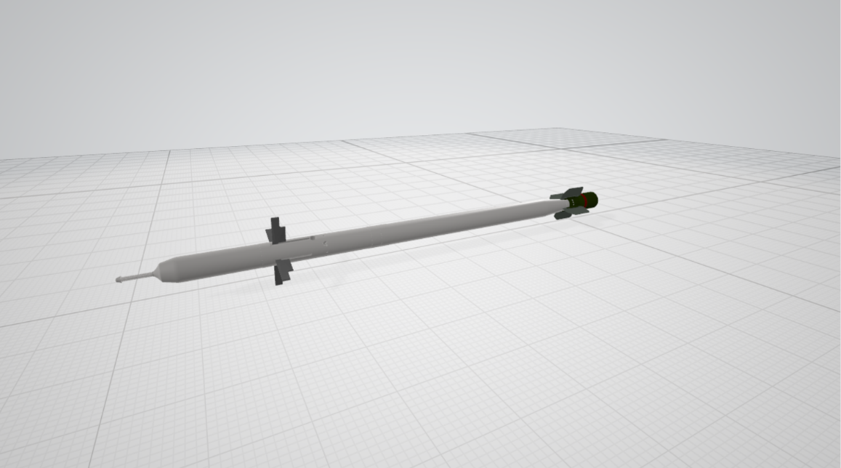

Mô hình 3D đạn tên lửa A-87

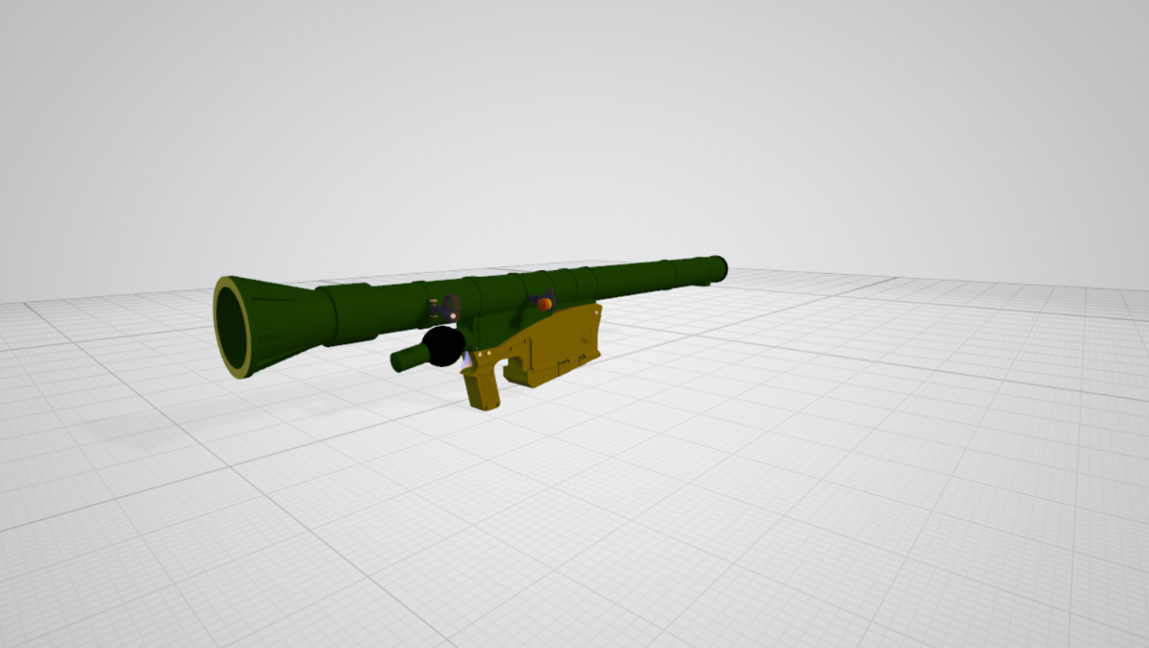

Ống phóng tên lửa A-87

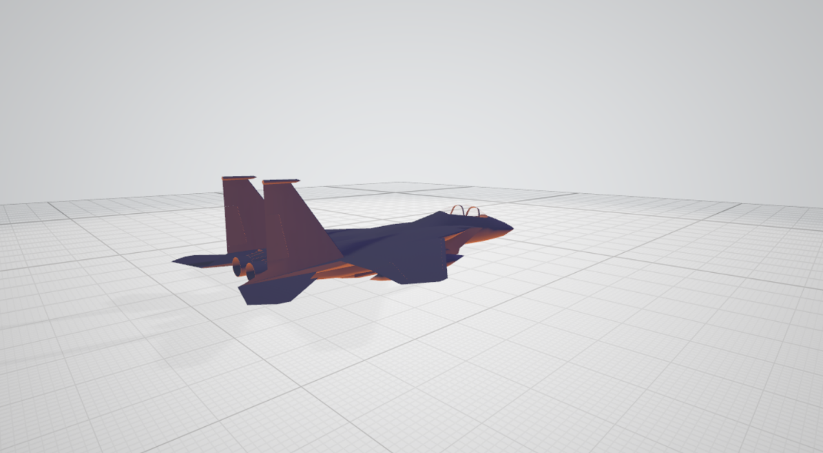

Mô hình 3D mục tiêu dạng máy bay

### 2. Kết quả xây dựng phần mềm

Từ những kết quả mô phỏng 3D, học viên tiến hành lập trình cho phần mềm, kết hợp với các bài bắn trên thực tế và lý thuyết khai thác sử dụng tổ hợp tên lửa A-87 học viên đã tạo được một phần mềm mô phỏng để đánh giá kết quả luyện tập bắn của xạ thủ A-87.

( Một số hình ảnh của phần mềm. )

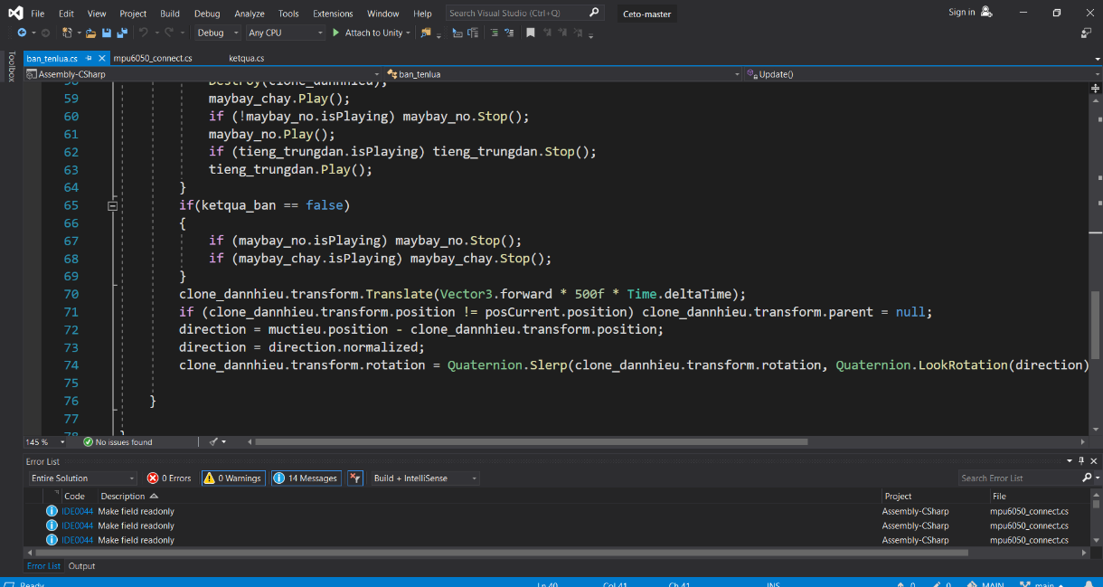

Code xây dựng phần mềm

* Màn hình chính.
* Màn hình ra tình huống bài bắn dành cho giảng viên ( người điều hành ).
* Màn hình hiện thị kết quả bắn.
* Màn hình dành cho xạ thủ A-87.

### 3. Hướng dẫn sử dụng

Để sử dụng phần mềm, người dùng thực hiện thao tác như sau :

Bước 1: Khởi động chương trình chính

Để khởi động chương trình, người dùng click chọn Folder “..” và tiến hành chạy file “…”. Khi đó, giao diện giới thiệu bắt đầu sẽ xuất hiện như hình 1.2. Người dùng tiến hành nhập Username và Password để đăng nhập vào phần mềm.

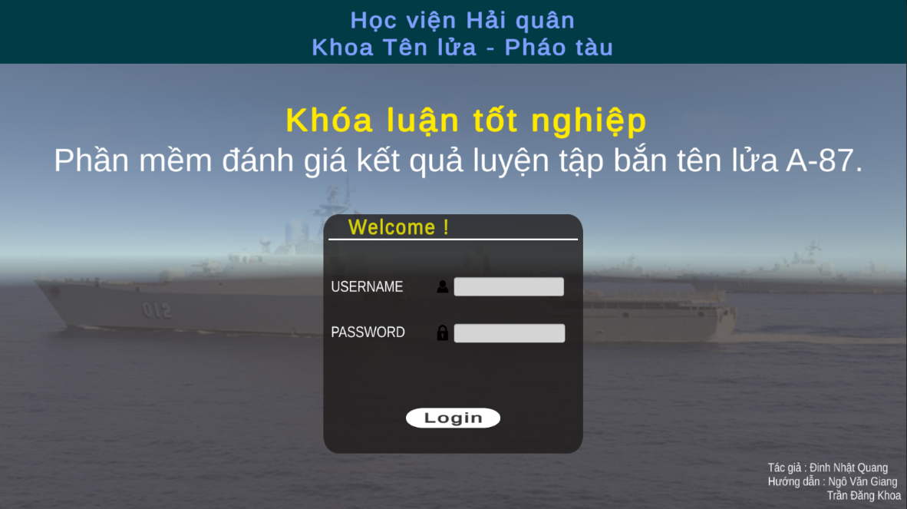

Bước 2: Sau khi đăng nhập thành công vào phần mềm sẽ hiện lên một màn hình dành cho giảng viên tạo tình huống và một màn hình hiển thị kết quả bắn của xạ thủ A-87 ( Hình 1.2 và hình 1.3 ).

Bước 3: Tại màn hình ra tình huống, tiến hành chọn số mục tiêu và nhập các thông số mục tiêu tùy chọn ( góc mạn, kiểu loại mục tiêu, độ cao, hướng bay, vận tốc, cự ly, đường bay của mục tiêu ) và ấn tạo nút NHẬP LIỆU để tiến hành tạo mục tiêu giả.

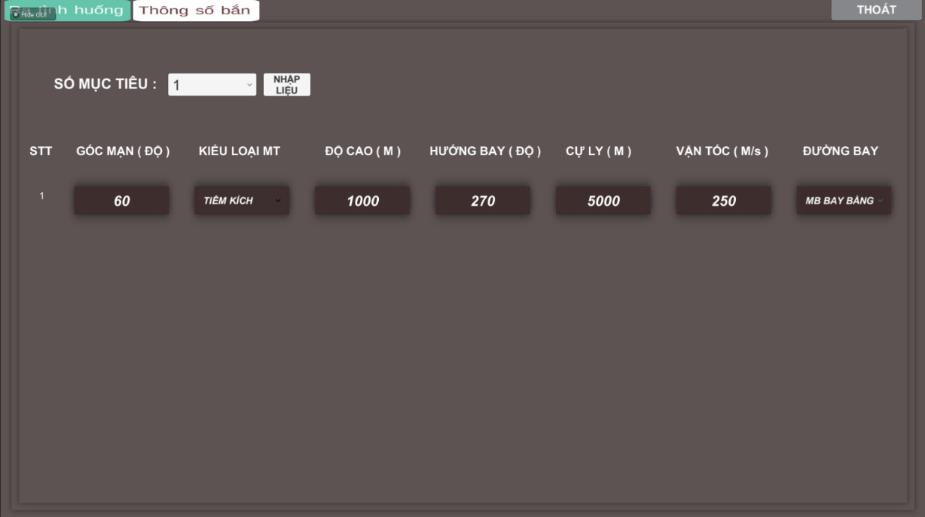

Đồng thời lúc này xạ thủ tiến hành cấp nguồn cho tên lửa A-87 thông qua công tắc nguồn để đưa tên lửa vào trạng thái sẵn sàng sử dụng.

* + - Lưu ý:

Bước 4: Tại màn hình hiển thị kết quả , giảng viên chọn BẮT ĐẦU TẬP để tiến hành bắt đầu huấn luyện. Lúc này mục tiêu bắt đầu di chuyển và xạ thủ tiến hành ngắm bắn mục tiêu.

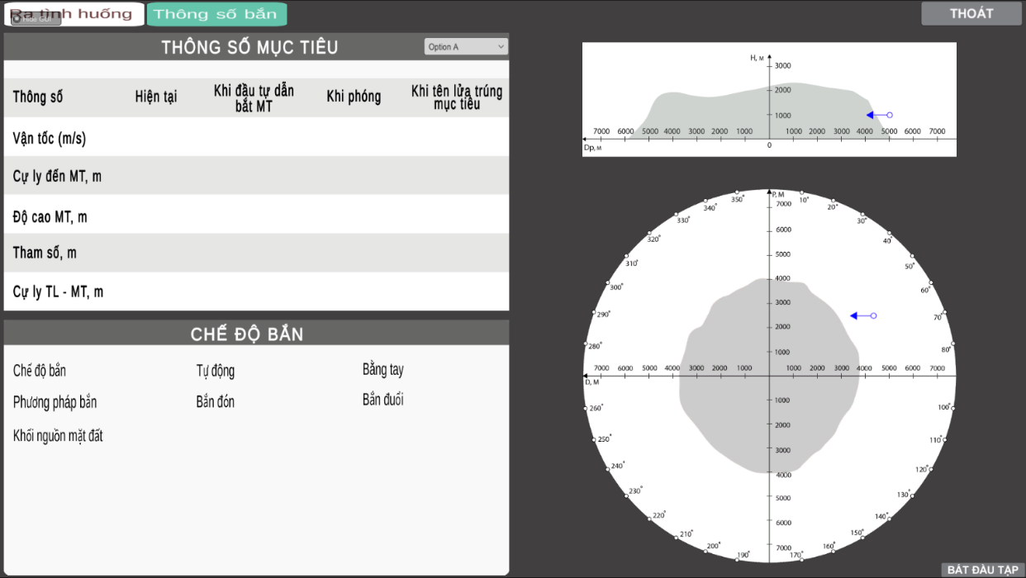

Bước 5: Sau khi xạ thủ đã thực hiện bắn, kết quả và thông số bắn hiển thị lên màn hình, cho phép giảng viên đánh giá kết quả huấn luyện. Đồng thời hiển thị lỗi sai ( màu đỏ ) của học viên trong quá trình luyện tập sử dụng chiến đấu. Thông qua đó rút kinh nghiệm cho lần luyện tập sau.

Bước 6:

Bước 7:…

### 4. Đánh giá phần mềm

Sau thời gian nghiên cứu và thực hiện, học viên đã hoàn thành phần mềm mô phỏng đánh giá kết quả luyện tập bắn của xạ thủ A-87. Phần mềm có một số ưu, khuyết điểm như sau :

- Ưu điểm:

Phần mềm có giao diện đơn giản, dễ dàng cài đặt, huấn luyện chiến đấu. Ngôn ngữ bao gồm cả tiếng Việt và tiếng Nga. Phần mềm cho phép huấn luyện xạ thủ sử dụng chiến đấu tổ hợp TLPK A-87 bằng các kiểu loại mục tiêu khác nhau. Có thể quan sát kết quả bắn cũng như trình tự thao tác của xạ thủ.

- Khuyết điểm:

Một số chi tiết mô phỏng chưa được chính xác; Cần đa dạng hơn về kiểu loại mục tiêu. Cảm biến con quay vi cơ đọc góc phóng còn bị nhiễu loạn.

Kết luận C3.

Căn cứ vào phần lý thuyết đã trình bày ở chương 2 trước, chương 3 học viên đã ứng dụng công nghệ thông tin để mô phỏng 3D, xây dựng phần mềm đánh giá kết quả luyện tập bắn tên lửa A-87 và mô hình huấn luyện kèm theo. Việc mô phỏng dựa trên phần mềm Unity3D, Solidworks. Những kết quả mô phỏng được đưa vào phần mềm học tập. Qua phần mềm có thể giúp cho học viên nắm được quy trình sử dụng chiến đấu tổ hợp TLPK A-87.

# KẾT LUẬN

Sau thời gian tích cực nghiên cứu, với sự giúp đỡ, hướng dẫn tận tình của giảng viên hướng dẫn Đại tá, Ths.Ngô Văn Giang và sự nỗ lực của bản thân, khóa luận đã hoàn thành theo đúng tiến độ và đạt được mục tiêu của khóa luận là: **“Ứng dụng công nghệ thông tin xây dựng phần mềm đánh giá kết quả luyện tập bắn tên lửa A-87”** với các nội dung cụ thể sau:

Chương I: Khái quát chung về tổ hợp tên lửa phòng không A-87 về công dụng, tính năng kỹ chiến thuật và thành phần của tổ hợp.

Chương II: Trình bày nội dung sử dụng chiến đấu tổ hợp tên lửa phòng không A-87. Các tư thế bắn, phương pháp và chế độ bắn. Một số tình huống bắn mục tiêu trên không có thể gặp và các quy tắc đảm bảo an toàn.

Chương III: Nghiên cứu khả năng ứng dụng các trình mô phỏng 3D Unity, Solidwork vào việc thiết kế phần mềm. Dựa trên các nội dung đã nghiên cứu về sử dụng chiến đấu tổ hợp tên lửa phòng không A-87 cũng như đặc điểm một số bài bắn để tiến hành xây dựng vị trí ra tình huống, vị trí xạ thủ, màn hình đánh giá kết quả luyện tập bắn. Ngoài ra còn thiết kế mô hình luyện tập tên lửa A-87 có kết cấu bên ngoài tương tự tên lửa thật, cho phép người học nắm được yếu lĩnh động tác và quy trình sử dụng chiến đấu tổ hợp tên lửa.

Sản phẩm mô phỏng đáp ứng được yêu cầu nhiệm vụ đặt ra. Phần mềm là công cụ hữu ích, phục vụ cho huấn luyện chiến đấu học viên. Đồng thời đáp ứng được yêu cầu tăng cường ứng dụng công nghệ thông tin vào học tập và giảng dạy tại Học viện Hải quân.

Như vậy, khóa luận đã trình bày đầy đủ các vấn đề theo đúng yêu cầu nhiệm vụ đặt ra. Các chương, mục được trình bày rõ ràng, khoa học, đúng bố cục quy định. Các nội dung có chọn lọc và liên kết chặt chẽ với nhau, đi sâu vào trọng tâm của khóa luận huấn luyện sử dụng chiến đấu. Hướng đi tiếp theo của khóa luận là cải tiến thiết bị đọc góc phóng tên lửa để nâng cao độ chính xác khi ngắm của xạ thủ và xây dựng thêm một số bài bắn thường xuyên gặp ở đơn vị hiện nay.

Tuy nhiên, do thời gian thực hiện khóa luận có hạn, kiến thức thực tế và tài liệu còn hạn chế nên khóa luận không thể tránh khỏi sai sót, tôi rất mong được sự đóng góp ý kiến của các đồng chí giảng viên, học viên để khóa luận có thể hoàn thiện hơn.

Một lần nữa tôi xin chân thành cảm ơn sự giúp đỡ nhiệt tình, chu đáo của các đồng chí giảng viên ..

# TÀI LIỆU THAM KHẢO

[1].И.Е. Акулов, В.И. Байдаков, А.Г. Васильев, “*Техническая подготовка командира взвода ПЗРК 9К38 «Игла»* ”, Издательство Томского политехнического университета (2011).

[2]. Đặng Văn Khuyến, Nguyễn Minh Vỹ, “*Giáo trình tổ hợp tên lửa phòng không trên tàu”* , Học viện Hải quân (2012).

I

1

1.1

1.2

a)

b)

2

2.1

2.2

a)

b)